# 环境搭建

## 安装nRF Command Line Tools命令行工具

下载链接为

<https://www.nordicsemi.com/Software-and-Tools/Development-Tools/nRF-Command-Line-Tools/Download#infotabs>。

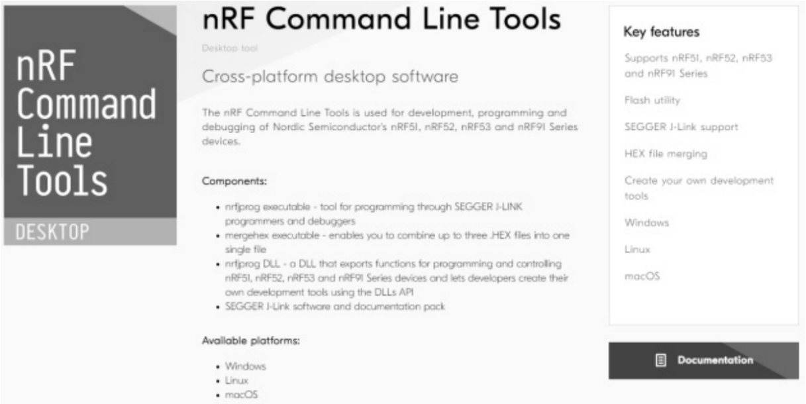

## 安装nrfjprog命令行工具

nrfjprog是一个命令行工具，其中包括了J-Link的驱动和Nordic专有的一些命令行工具。

在安装nRF Command Line Tools时，系统会自动安装nrfjprog工具。nrfjprog工具正确安装后，可以在cmd命令行窗口中使用nrfjprog命令

## 安装nrfuitl工具

nrfutil是在开发DFU（Device Firmware Upgrade，固件升级）时会用到的工具，该工具可以生成DFU用的zip升级文件包、Settings Page（设置页信息）和密钥，并进行固件升级操作。

nrfutil是通过Python来安装和使用的

要先下载并安装Python安装包，下载链接为[Download Python | Python.org](https://www.python.org/downloads/)

nrfuitl下载地址：[nRF Util - nordicsemi.com](https://www.nordicsemi.com/Products/Development-tools/nRF-Util?lang=en#infotabs)

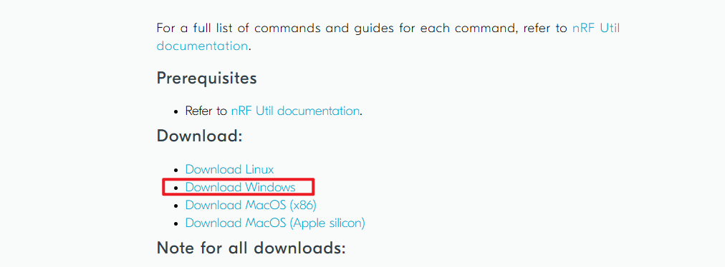

下载完成之后，在windows操作系统的环境变量下添加包含nrfutil.exe所在的路径，即可正常使用。

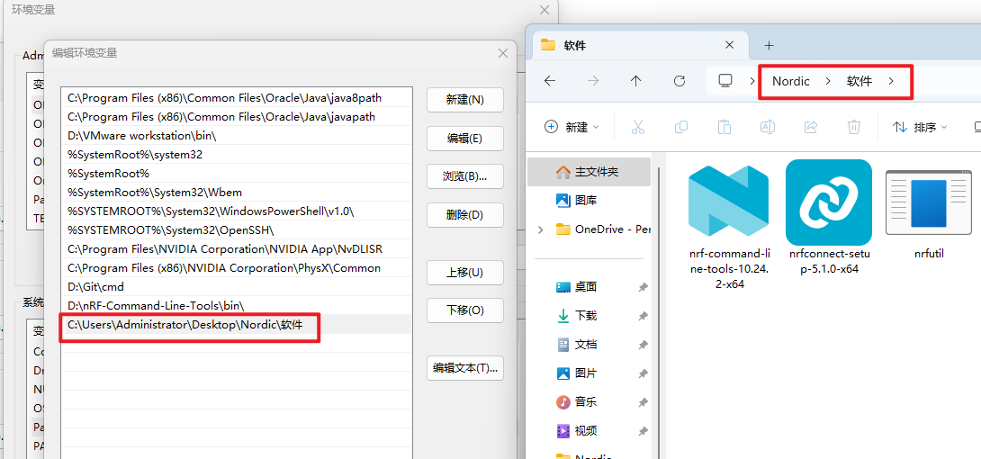

## nrfutil使用

nrfutil使用提示：[One tool to rule them all: nRF Util becomes a unified command line utility - Blogs - Nordic Blog - Nordic DevZone](https://devzone.nordicsemi.com/nordic/nordic-blog/b/blog/posts/nrf-util-unified-command-line-utility#mcetoc_1glrbonfo3)

nrfutil search命令：

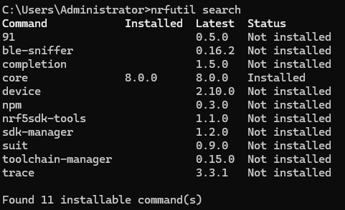to search available commands served on an online central package registry.

nrfutil --version：查看版本

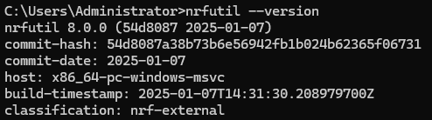

# SDK目录结构

下面是从官网下载的SDK解压后的目录

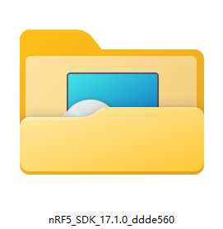

进入此目录之后是下面的目录

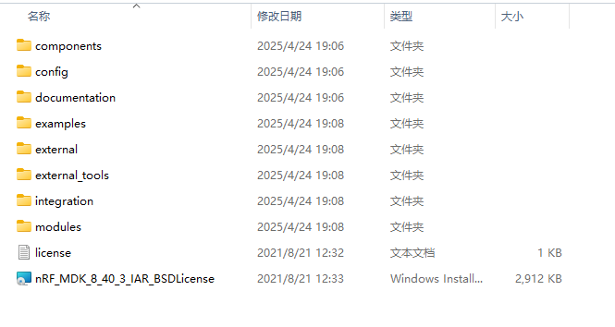

## SDK目录结构

下表是对上面目录的说明

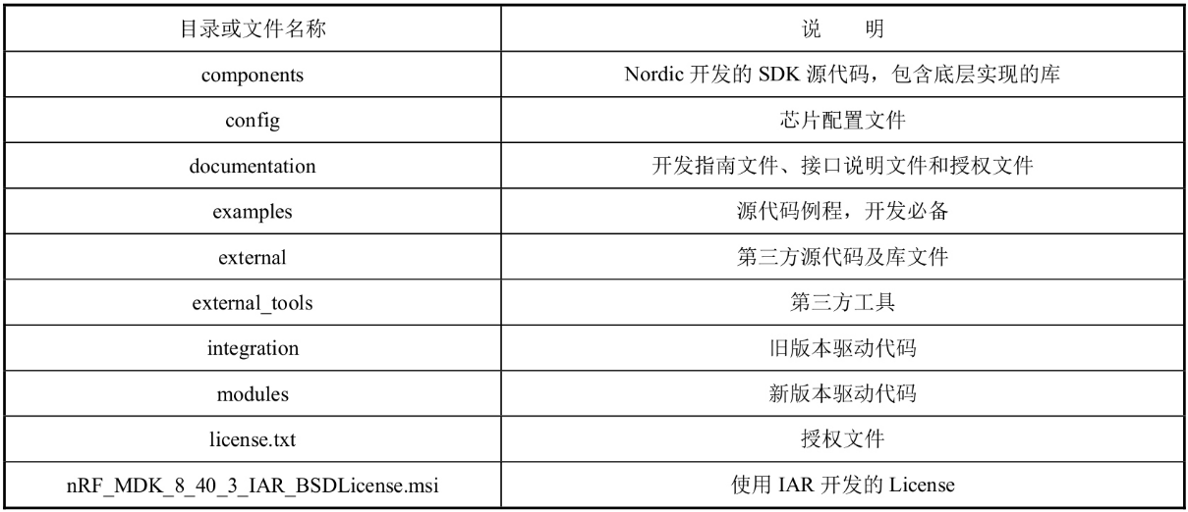

## components目录结构

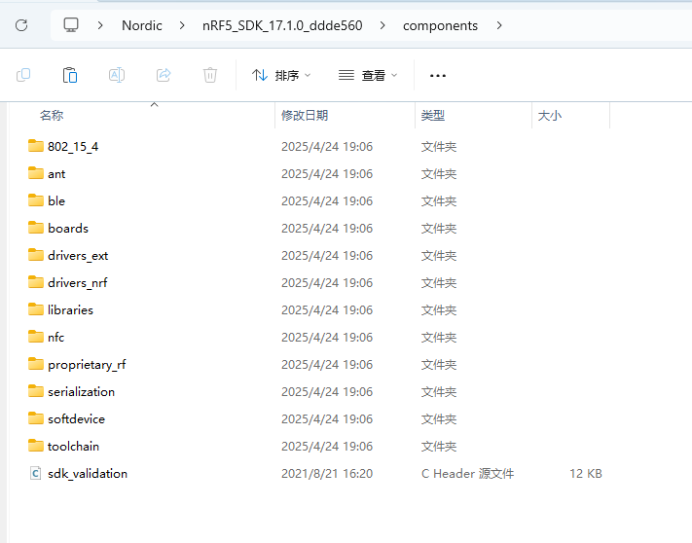

对components目录的说明

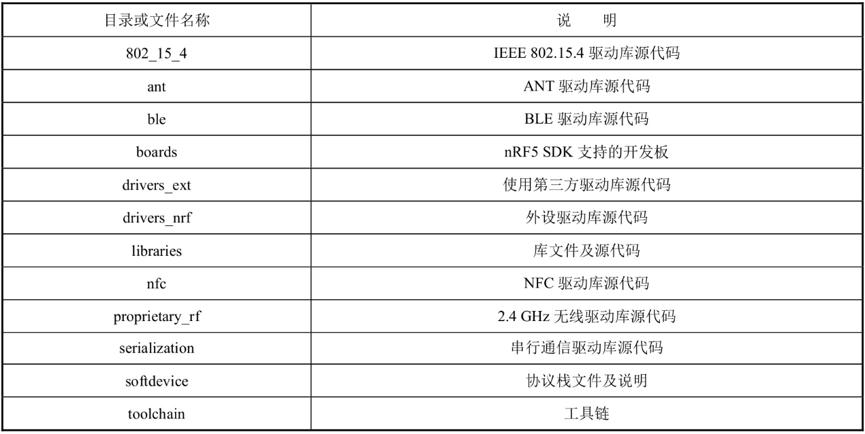

## examples目录结构

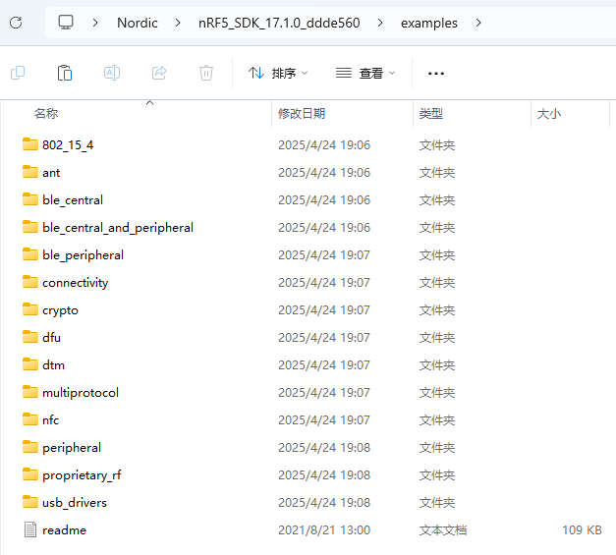

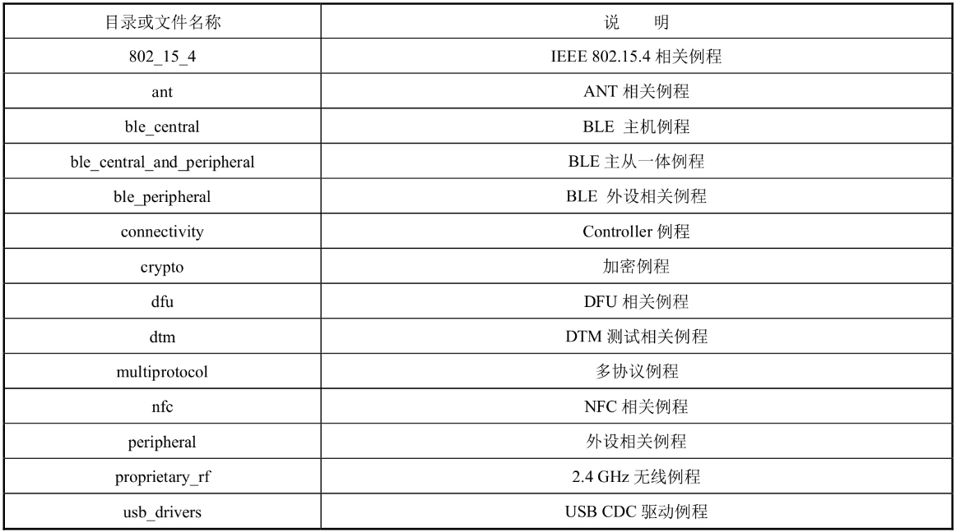

ble_peripheral目录结构

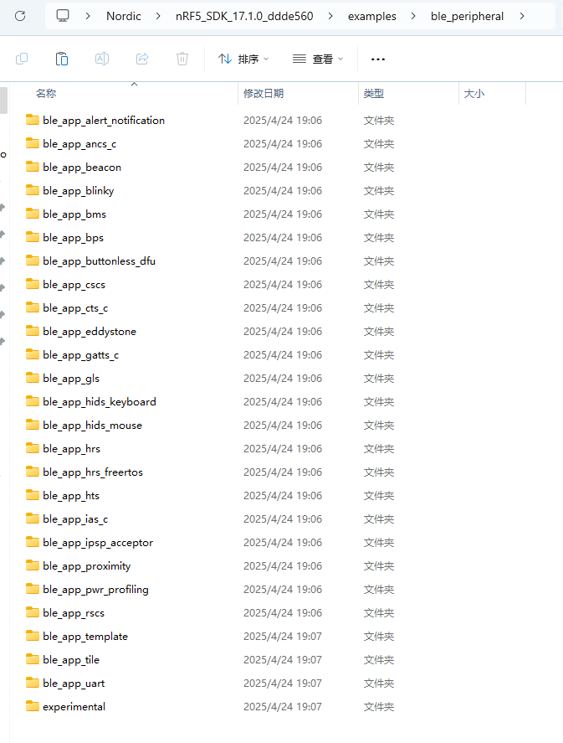

目录说明

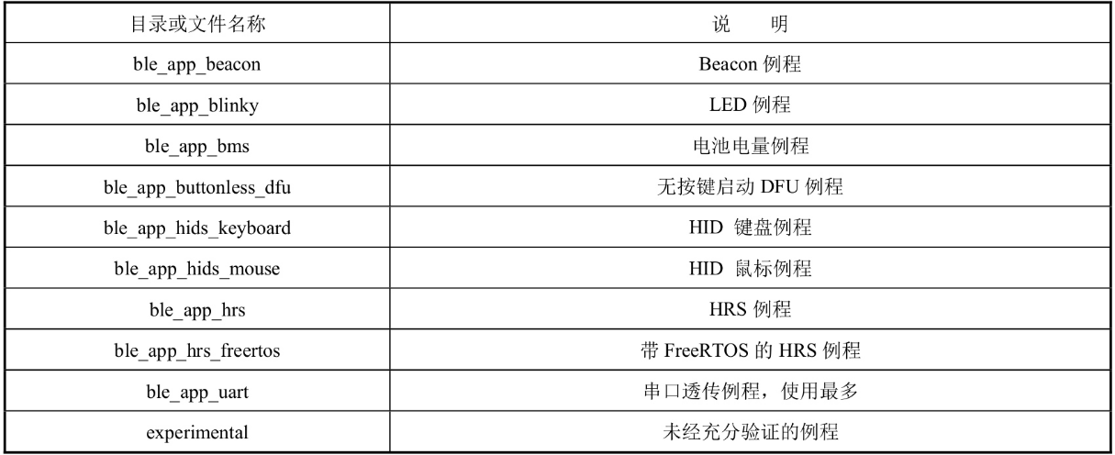

# 广播初始化

## 基础知识

广播数据包。

扫描回应数据包。

广播间隔。

### 广播数据包的类型

传统广播类型（Legacy Advertising PDU）

ADV_IND：可连接、可扫描的非定向广播

ADV_DIRECT_IND：可连接的定向广播

ADV_NONCONN_IND：不可连接、不可扫描的非定向广播

ADV_SCAN_IND：可扫描的非定向广播

扩展广播类型（Extended Advertising PDU）

### 广播数据包的格式

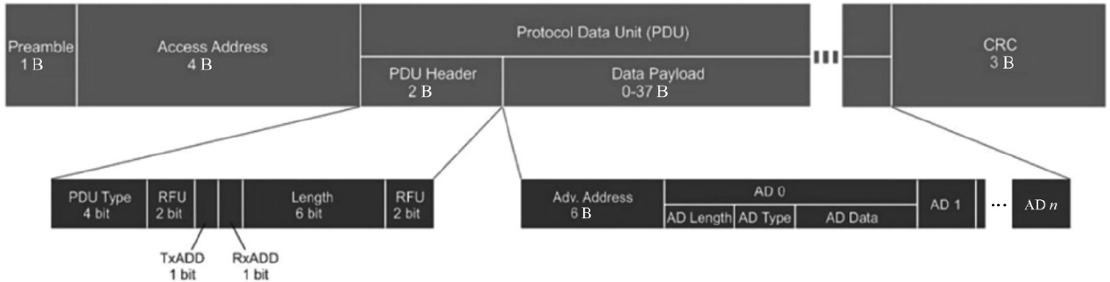

Preamble：1B先导码

PDU段内容：

PDU Type：PDU Type占4bit，表示广播数据包的类型

RFU：RFU占2bit，保留。

TxADD：TxADD占1bit，当TxADD为0时表示广播的地址是public类型的地址；当TxADD为1时表示广播的地址是random类型的地址。

RxADD：RxADD占1bit，当RxADD为0时表示对端地址的类型是public类型；当RxADD为1时表示对端地址的类型是random类型。RxADD在定向广播中使用，因为定向广播携带了对端地址，其他类型的广播不使用RxADD。

Length：Length占6bit，表示Data Payload数据载荷的长度，以字节为单位。

### Data Payload的广播内容

（1）Flags。

（2）Service UUID。

（3）Local Name。

广播名称，Data是表示广播名称的字符串，Local Name既可以是广播名称，也可以是广播名称的缩写。需要注意的是，缩写必须是全名的前若干个字符。

• Type=0x08：表示广播名称。

• Type=0x09：表示广播名称的缩写。

（4）TX Power Level。

TX Power Level表示设备发送广播数据包的信号强度，当Type=0x0A时，Data是1B，表示发射功率为-127～+127dBm。根据发射功率和RSSI可以计算主机到从机的距离，这也是iBeacon室内定位的原理。

（5）Appearance。当Type=0x19时，Data表示设备的外观。

（6）厂商自定义数据。当Type=0xFF时，厂商自定义数据的前2B表示厂商ID，剩下的是厂商自己按照需求添加的，数据内容由厂商定义。

## 代码

### 广播初始化

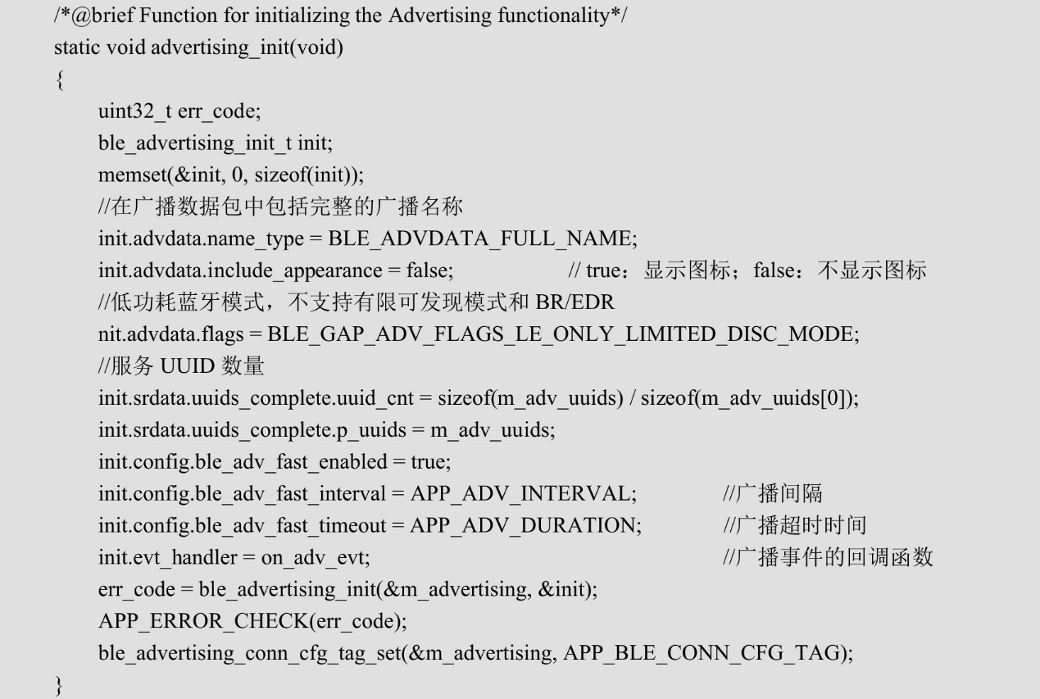

### 修改蓝牙广播名称

开发者可以在SDK中通过函数gap_params_init(void)中的宏定义DEVICE_NAME来修改广播名称，代码如下：

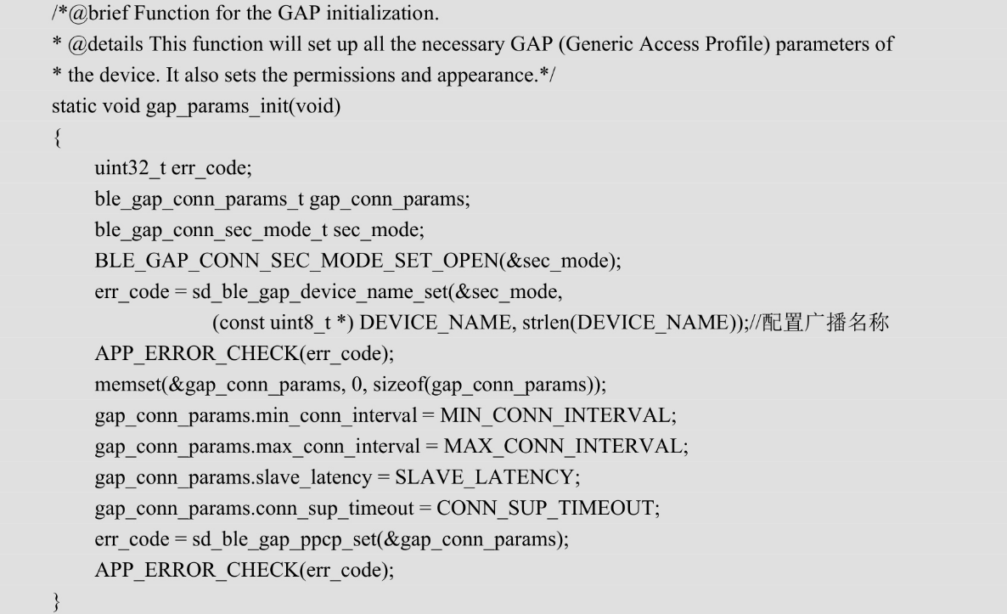



### 修改广播内容

添加自定义厂商数据

修改的函数是static void advertising_init(void)

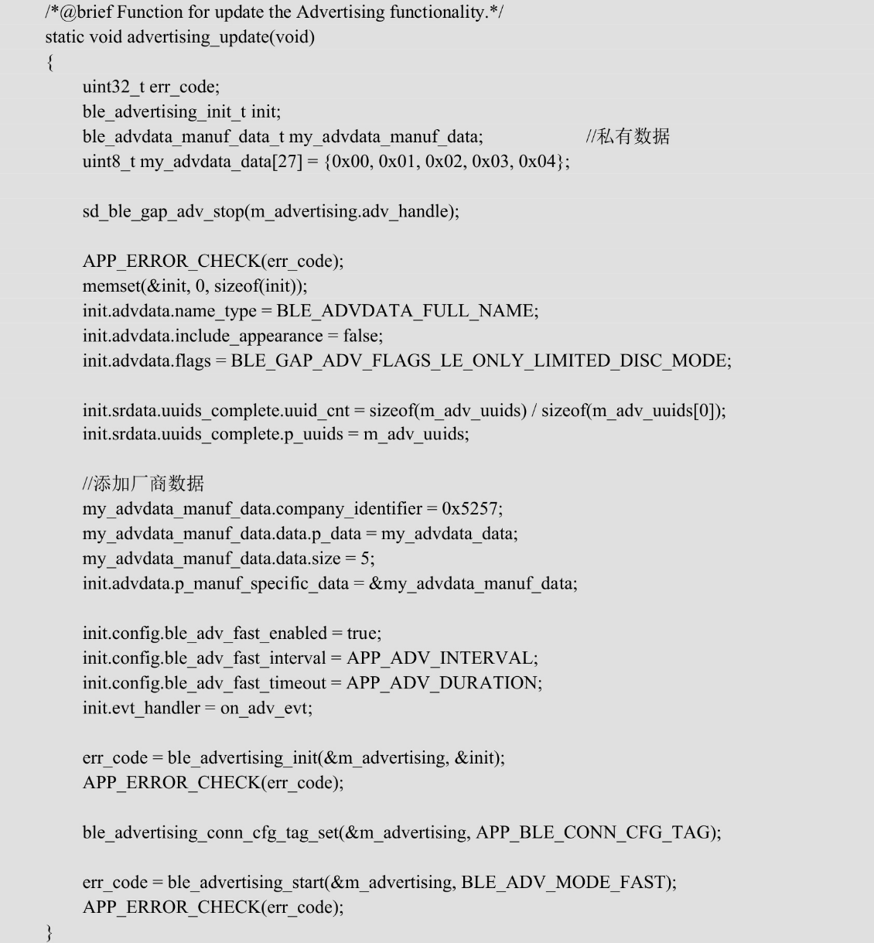

### 修改广播间隔



广播间隔的最小值为20ms，最大值为10.24s。在修改广播间隔时，能进行的最小修改幅度是0.625ms，如上述代码中的“64”，对应的广播间隔是64×0.625ms=40ms。

在调试中可以看到蓝牙的广播时间是44ms

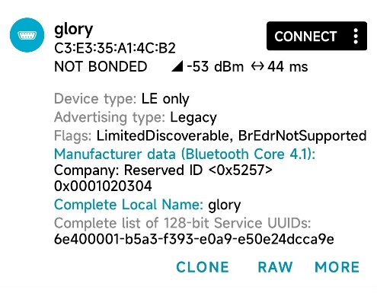

修改为128



可以看到蓝牙广播时间为84ms

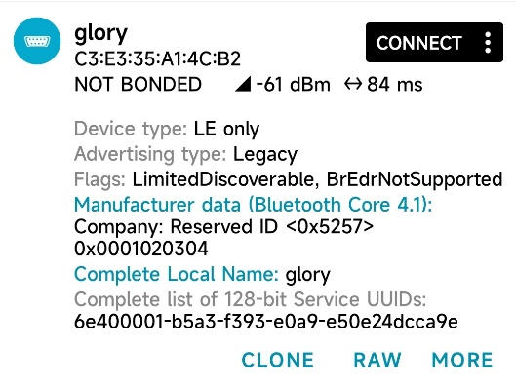

### 修改广播超时时间

在SDK中，通过宏定义APP_ADV_DURATION可以修改广播超时时间。例如，将广播超时时间设置为180s，在180s后，就会产生广播超时事件，nRF52840 DK开发板可以根据需要选择重新广播或者进入休眠状态。代码如下：

单位是10ms



### 广播内容

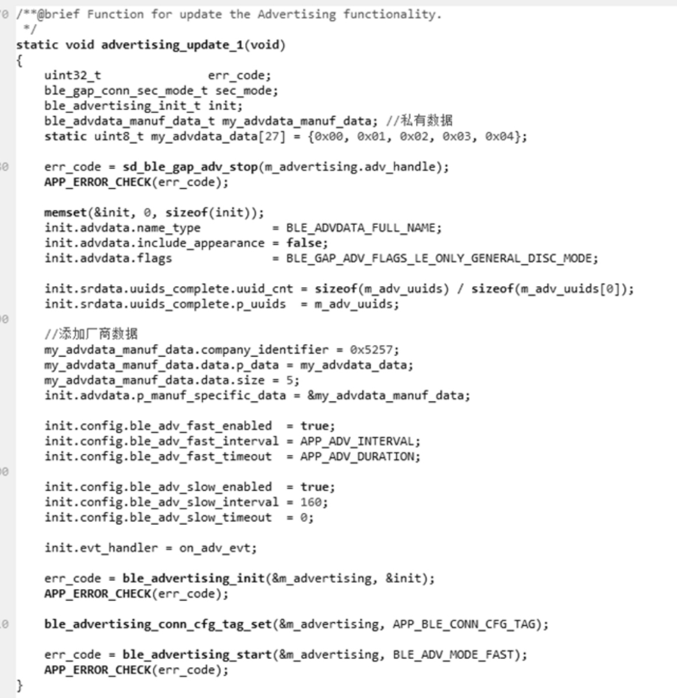

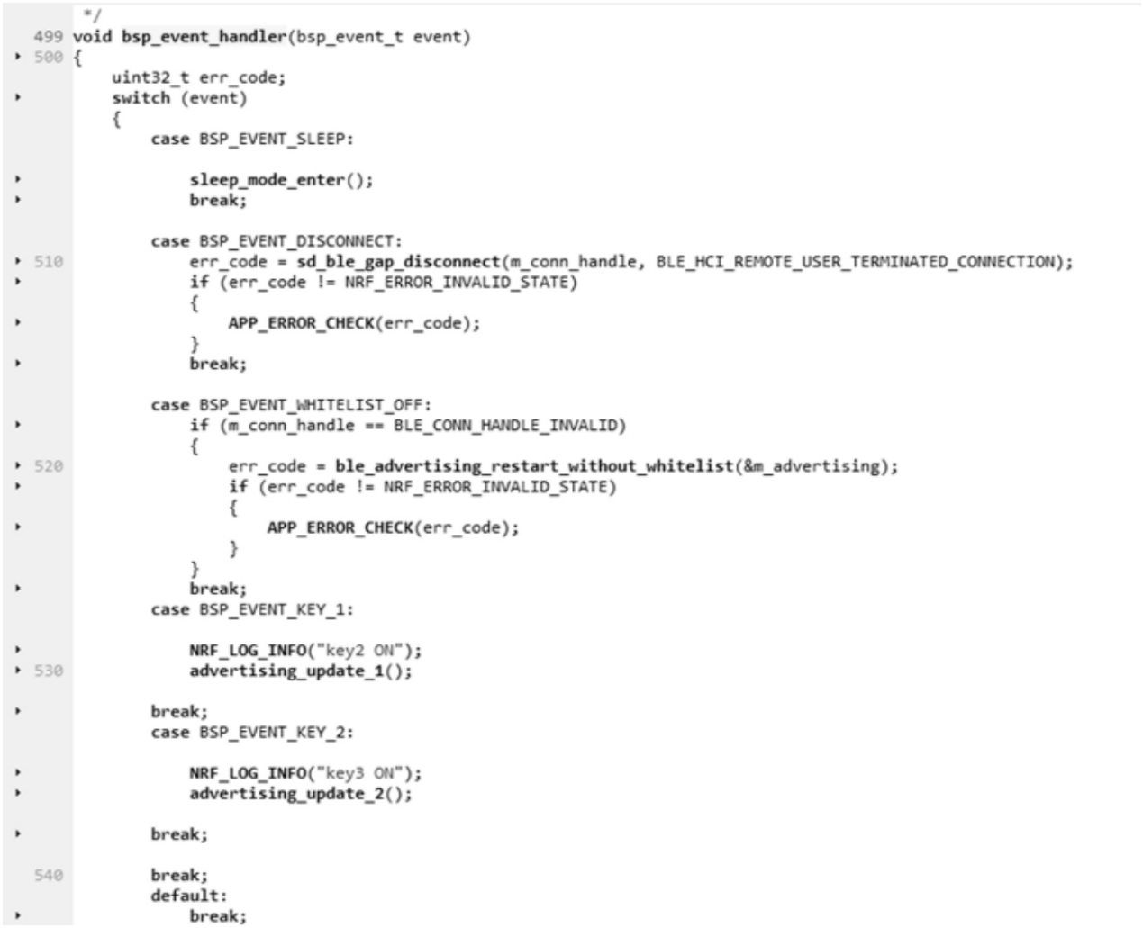

### 持续性广播

通过修改广播的发现模式可以将nRF52840 DK开发板设置为一直处于持续性广播的状态，广播的发现模式有以下两种：

• BLE_GAP_ADV_FLAGS_LE_ONLY_LIMITED_DISC_MODE：有限可发现模式，不支持BR/EDR。

• BLE_GAP_ADV_FLAGS_LE_ONLY_GENERAL_DISC_MODE：一般可发现模式，不支持BR/EDR。

有限可发现模式和一般可发现模式的主要区别是：

① 有限可发现模式有时间的限制，一般维持的时间比较短；一般可发现模式没有时间的限制。

② 有限可发现模式的广播间隔比一般可发现模式的广播间隔小。

③ 从时间的限制来看，有限可发现模式对连接的迫切性和目的性比一般可发现模式高。

在advertising_init()函数中将APP_ADV_DURATION广播超时时间设置为0，表示不会超时。实现持续性广播的方法如下：首先将



修改为：



然后将广播超时时间修改为0，代码如下：



## 快广播转慢广播代码

### 初始化

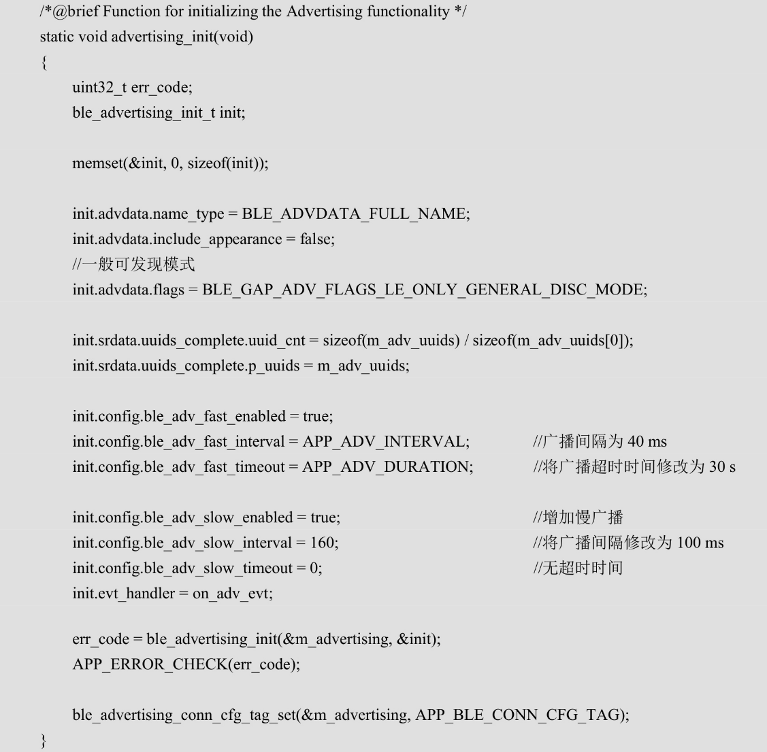

### 按键修改函数1

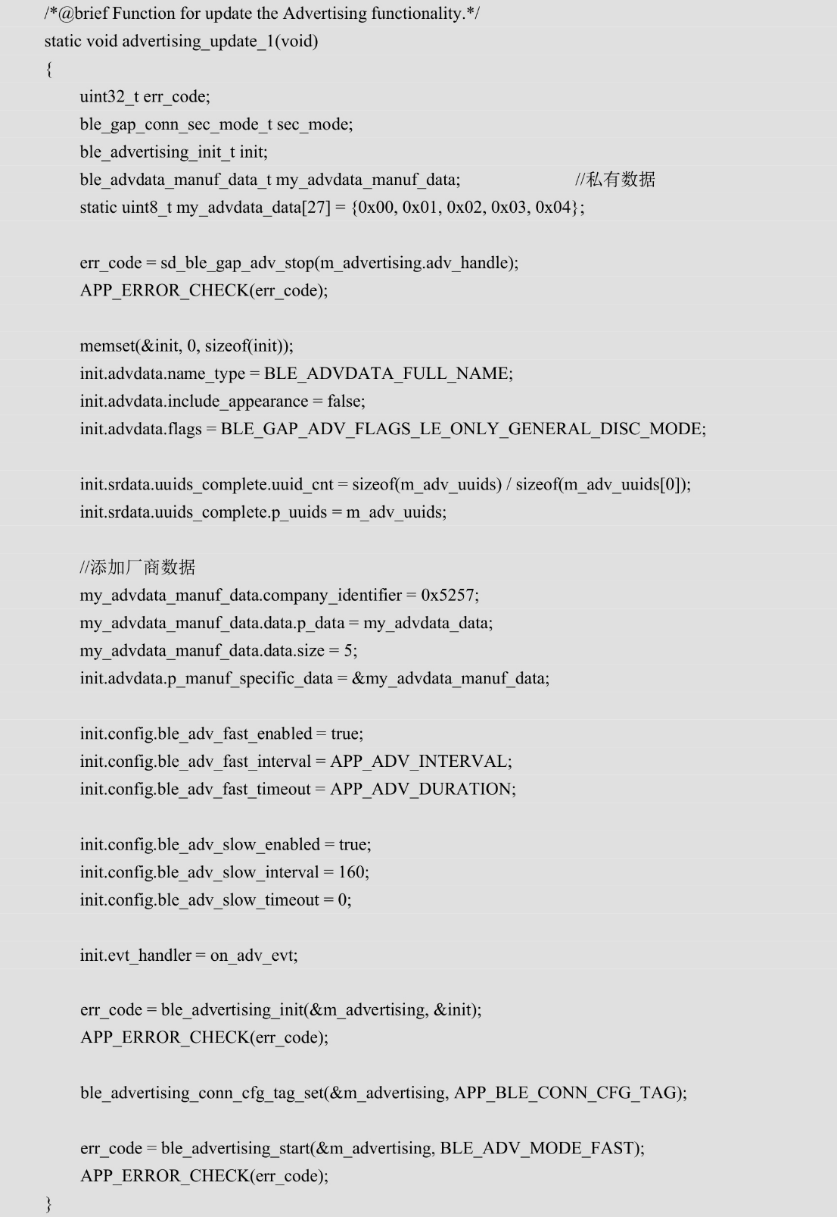

### 添加按键修改函数2

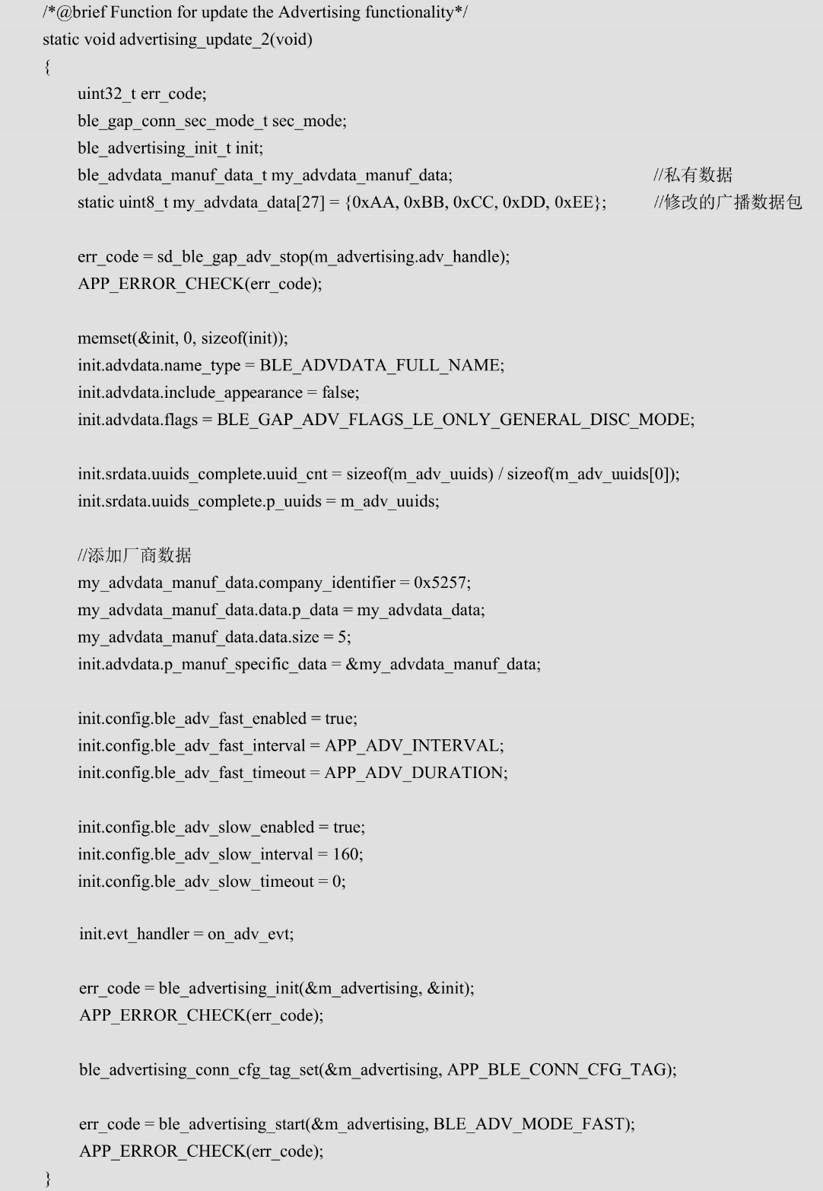

### 按键处理函数

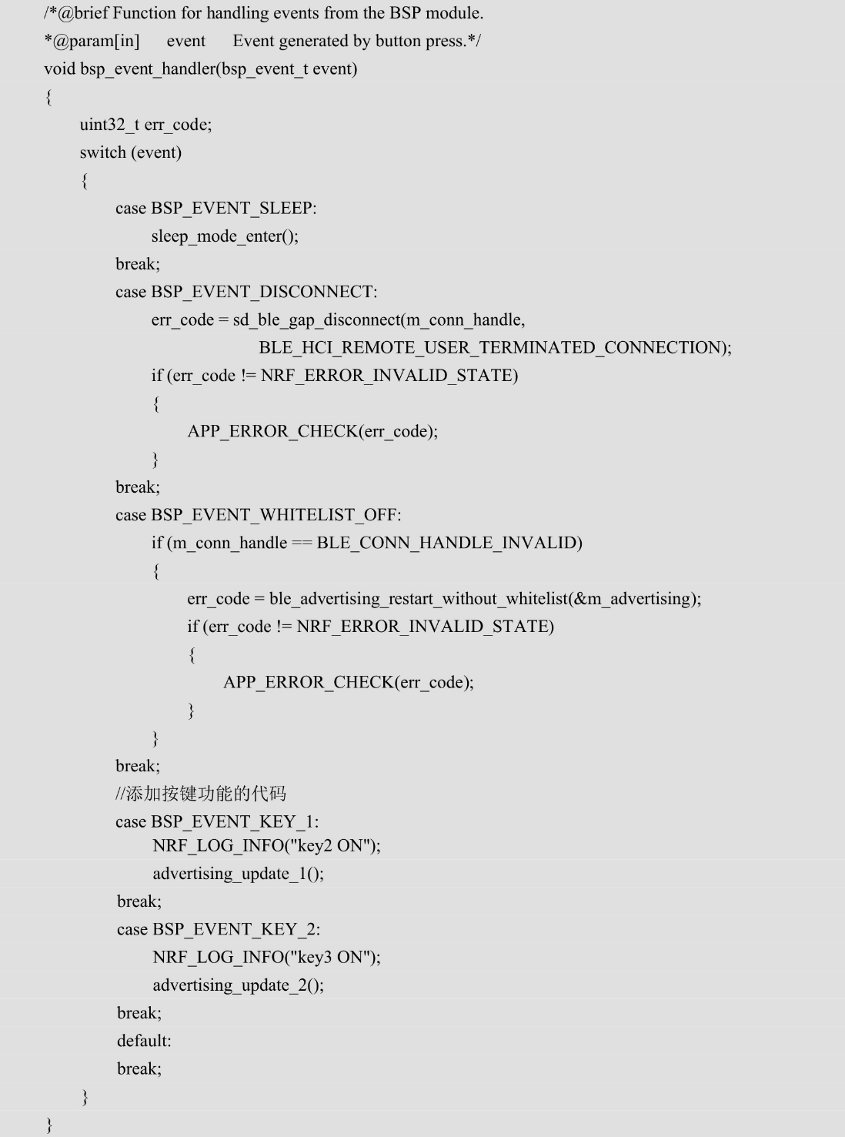

### 现象

在启动广播后进入快广播，一段时间后进入慢广播

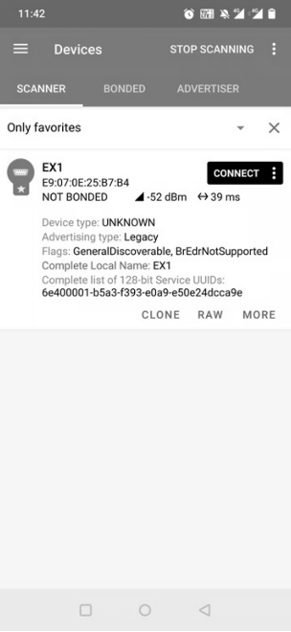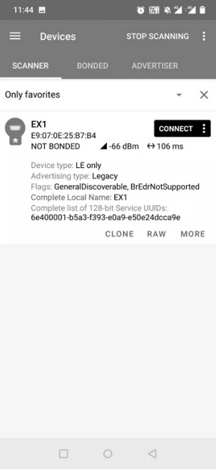

按下按键后，可以修改广播的内容

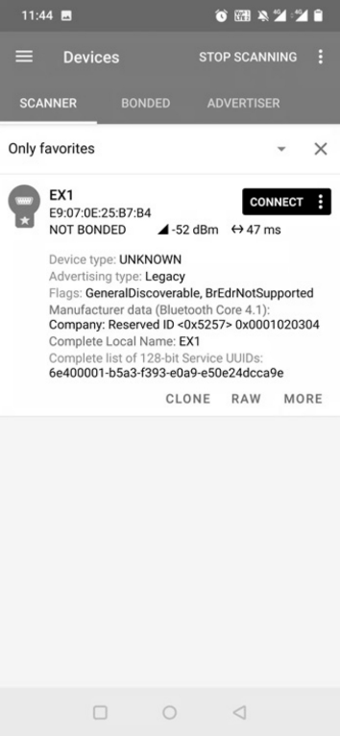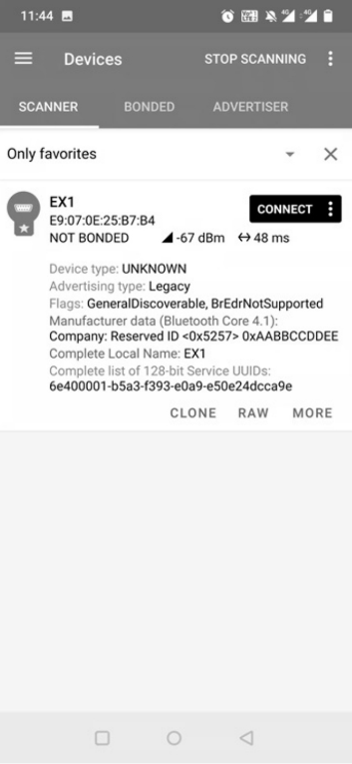

# 双向通信

## 属性协议（Attribute Protocol）

属性协议（ATT协议）定义了两种角色：服务器（Server）和客户端（Client）。

服务器（Server）：提供数据的蓝牙设备。

客户端（Client）：需要数据的蓝牙设备。

属性协议就是用于在服务器和客户端之间进行通信的协议。服务器保存了一个类似“属性数据库”的东西，其中包含了一系列的属性及其特性。

客户端可以通过属性协议从服务器获取这些属性。

## 例程实现过程

通过手机实现与单片机之间的通信

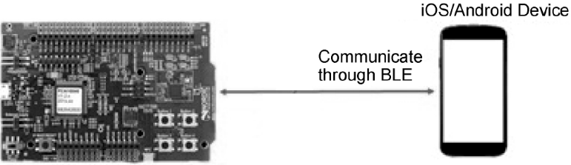

使用例程ble_app_uart

使用串口调试助手连接对应的串口，调整串口的参数，波特率为115200

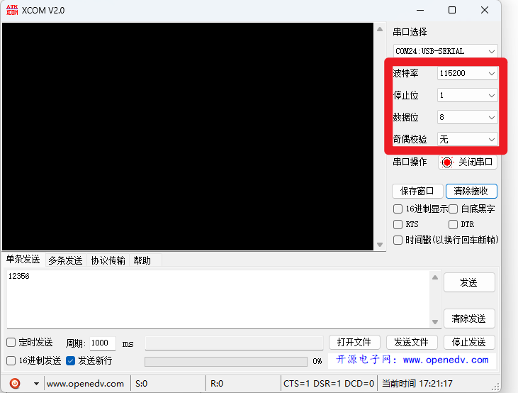

手机端发送数据，串口通信软件会接收到对应的数据

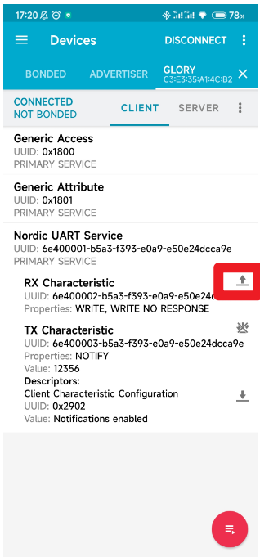 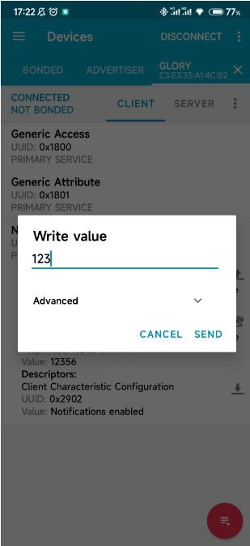 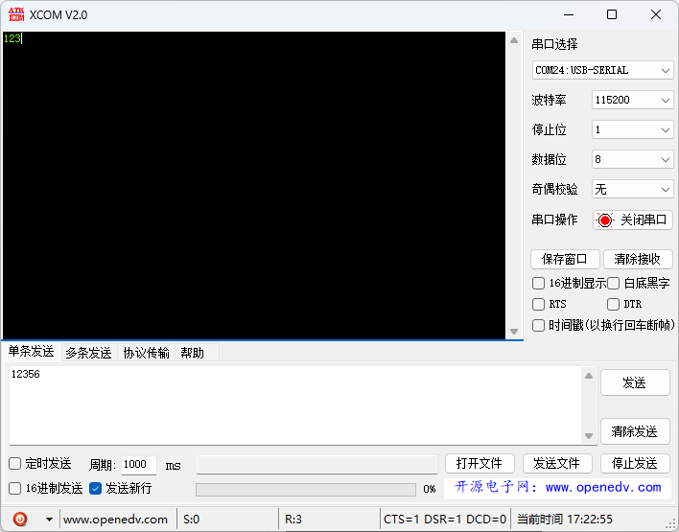

串口通信软件发送数据

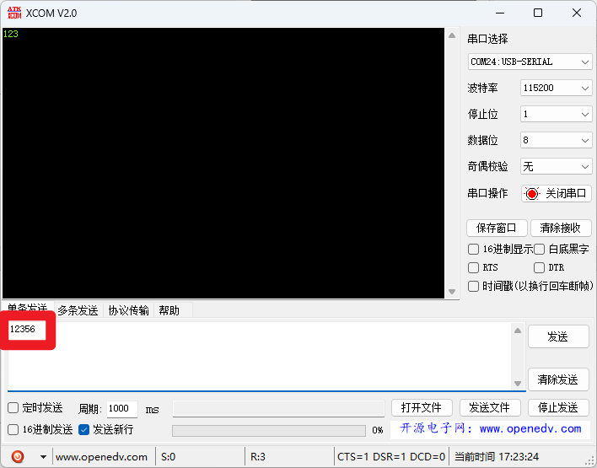 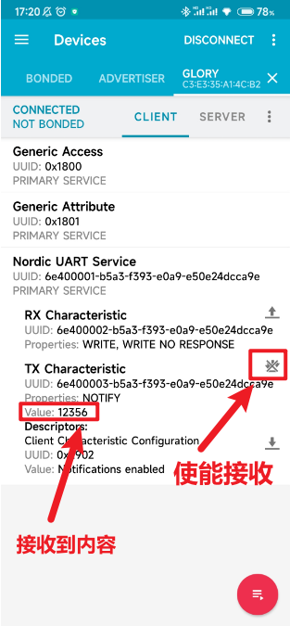

## 代码解析

### main函数

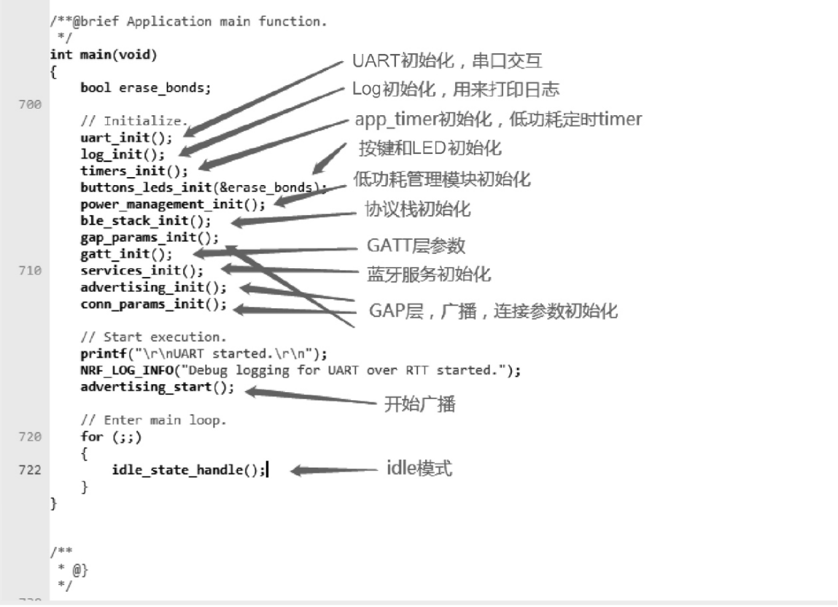

### 协议栈初始化函数

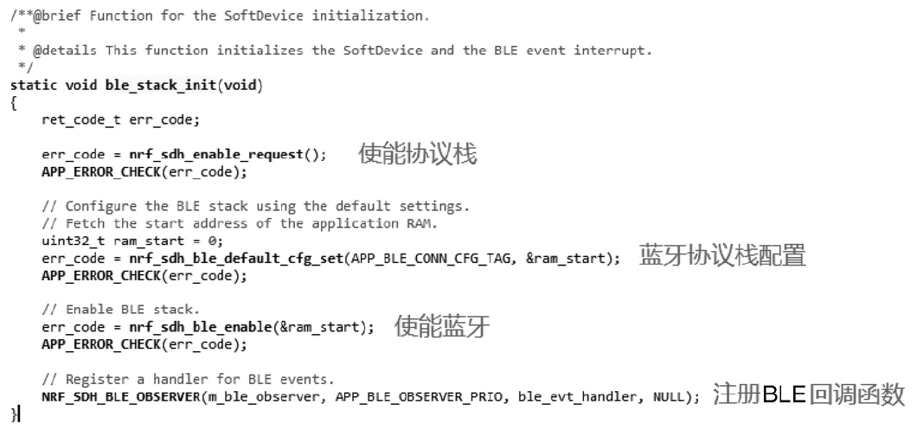

### 服务的初始化

该函数可以添加低功耗蓝牙5.x服务特性

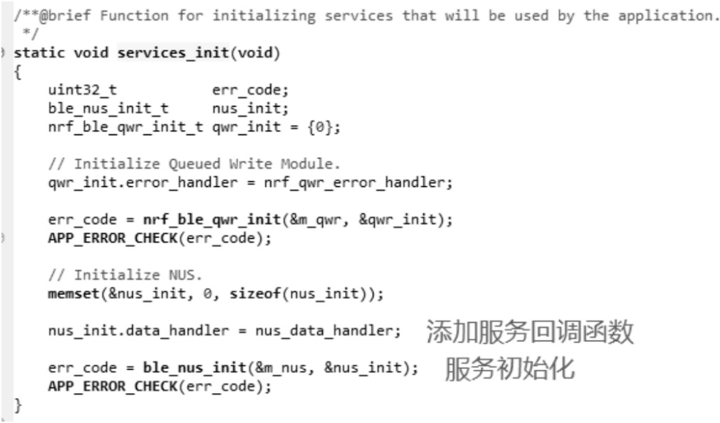

添加TX Characteristic和RX Characteristic的代码如图

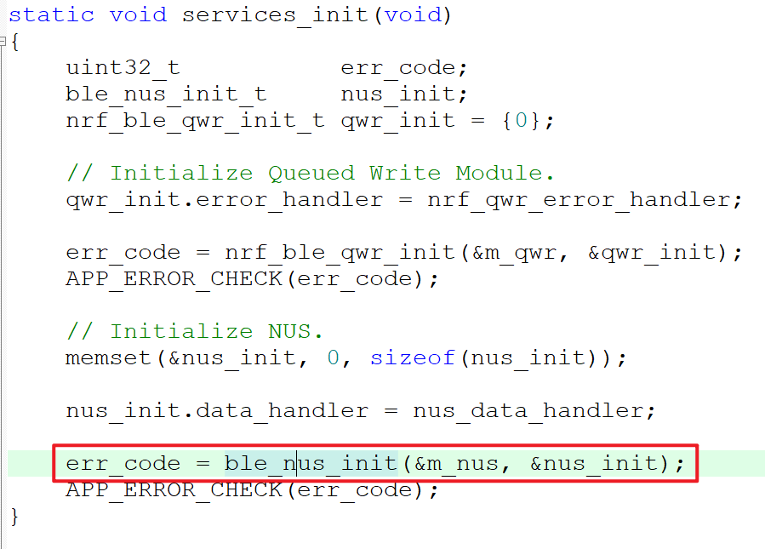下面内容位于此函数中

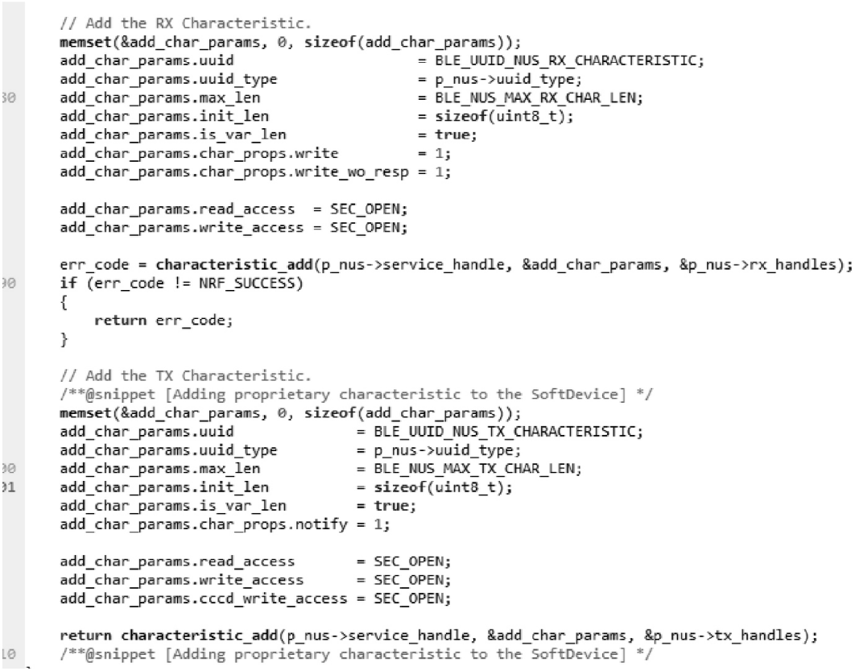

当事件被触发时，协议栈会将事件通知给应用层，这时就需要处理事件的回调函数，相关代码如图

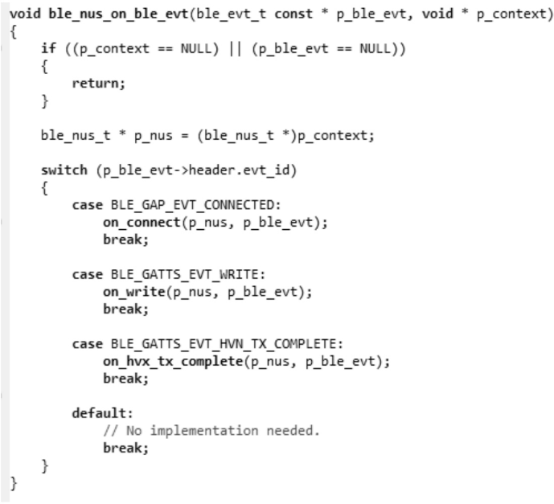

图中的函数都是SDK中的库函数，开发者无须修改，只需要知道协议栈是如何把事件通知到应用层的，调用了哪些回调函数即可。当添加TX Characteristic和RXCharacteristic后，协议栈就会通过结构体指针通知应用层，通过函数on_write()可以查看具体的实现。

# 低功耗蓝牙5.x的传输速率

Nordic官方公布的传输速率理论值如下：

在ATT_MTU=23，并且其他特性都不打开的情况下，即BLE 4.0的标准特性

在LE 1M PHY选项下，nRF52芯片的传输速率为192kbps，提高了53kbps左右；在LE 2M PHY选项下，传输速率为256kbps。

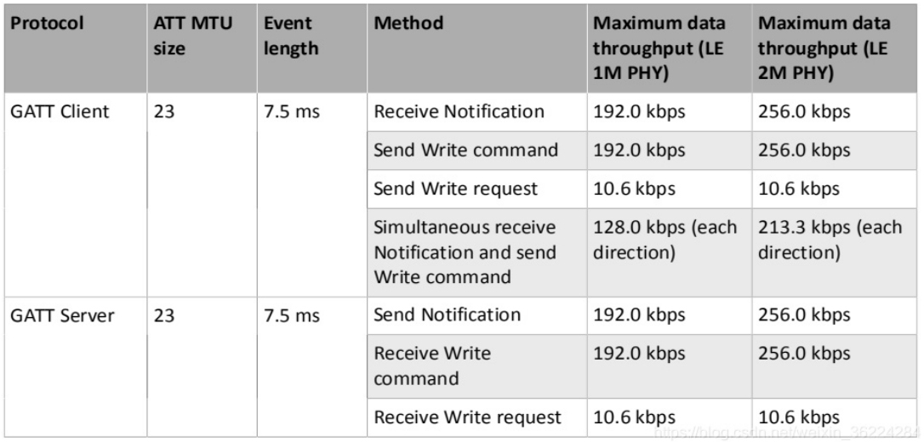

在ATT_MTU=158，并且其他特性都不打开的情况下，传输速率如图，在LE 2M PHY选项下，传输速率为330.6kbps。

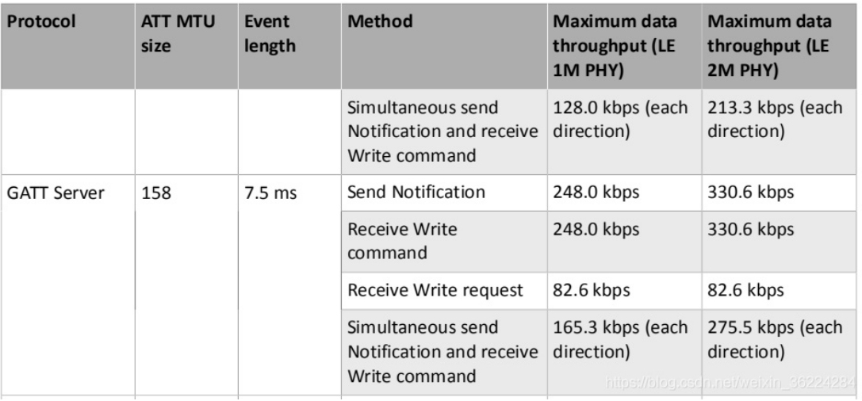

在ATT_MTU=247、DLE=251、CLE=conn interval情况下，传输速率如图，在打开CLE的情况下，传输速率最高可达1376.2kbps，这是低功耗蓝牙5.x目前所能达到的最大传输速率。

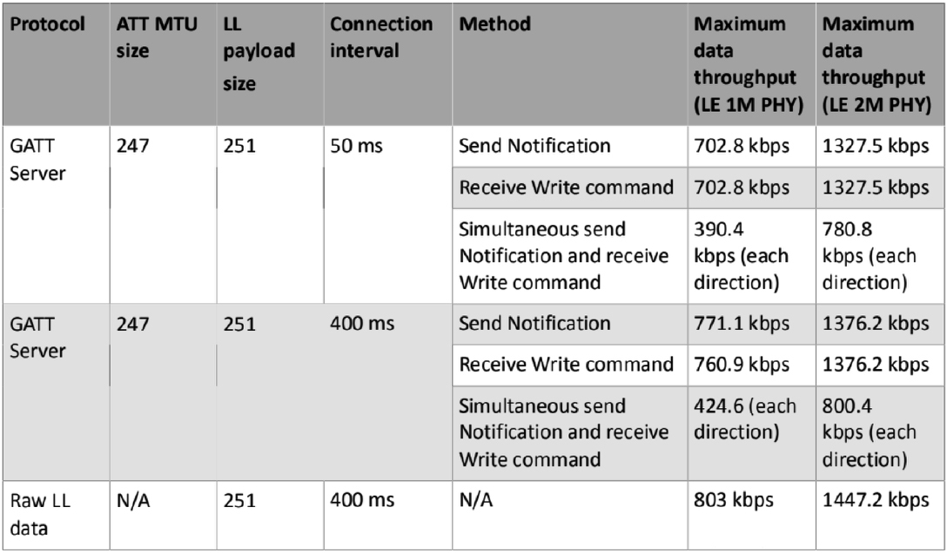

# 开启RTT打印Log

在开发过程中，往往需要查看系统的运行情况，以便进行调试，这时可通过RTT打印Log。开启Log的方法如下。

在sdk_config.h中修改以下代码：

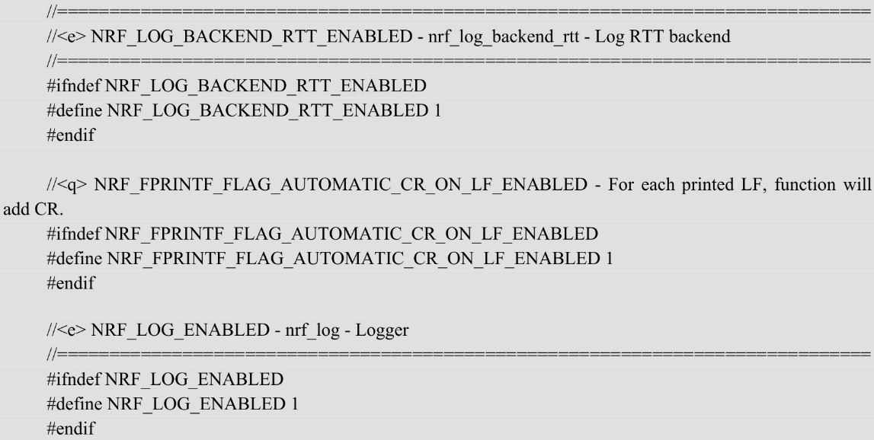

RTT打印Log有4个等级（1～4），相关的宏如下所示：

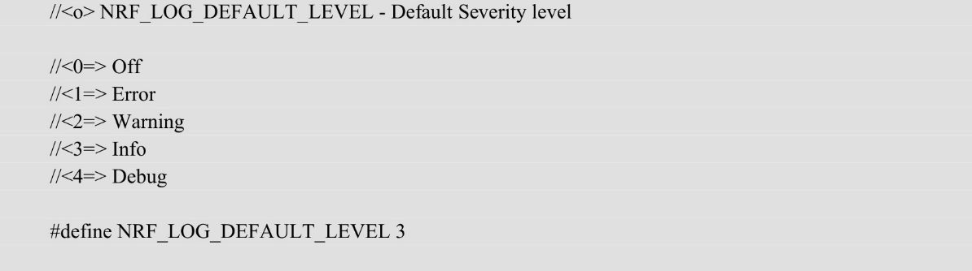

上述的宏可以看到，0表示关闭Log，1表示只打印Error，2表示打印Error和Warning，3表示打印Error、Warning和Info，4表示打印所有的Log，等级最高。

上述4个等级对应的API函数如下：

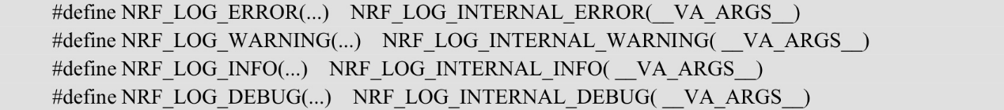

# 低功耗蓝牙5.x标准服务

## 配置文件

低功耗蓝牙5.x的配置文件。低功耗蓝牙5.x协议定义了一些标准的配置文件（Profile），配置文件描述了在某个应用场景中低功耗蓝牙设备应具有什么功能、执行什么工作。每个配置文件中都会包含一个或多个服务（Service），每个服务都代表从机的一种能力。

## 服务（Service）

有多个服务，如电池电量服务、系统信息服务等。

如果某个服务是一个低功耗蓝牙5.x协议定义的标准服务，则可将该服务看成配置文件。

## 特性（Characteristic）

在低功耗蓝牙5.x中，数据是通过特性来封装的，而一个或多个特性组成了一个服务。服务可以看成一个独立的单元或者一个基本的低功耗蓝牙应用。主机和从机之间的通信是通过特性来实现的，可以将特性看成一个标签，主机或者从机可以通过这个标签来获取或者写入想要的内容。

## UUID

UUID即统一识别码，每一个服务和特性都需要一个唯一的UUID来标识。

## 例程实验

### 添加库文件

本实验使用Nordic提供的电池电量服务的库文件ble_bas.c来发送电池电量数据，使用库文件nrfx_saadc.c来驱动ADC采集电池电量数据。

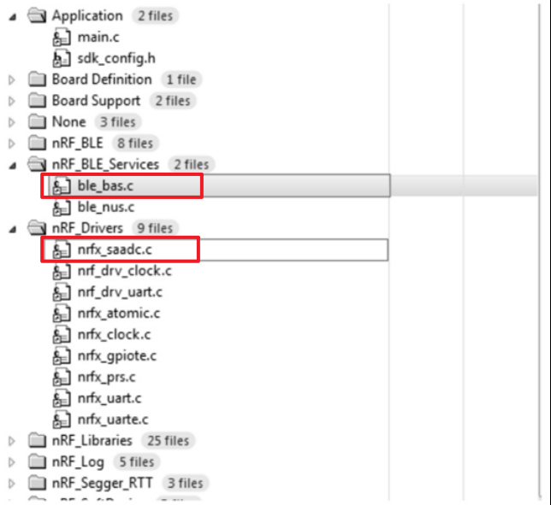

### 修改sdk_config.h中相应的宏

打开文件sdk_config.h，修改相应的宏，以便使能SAADC、使能BAS电池电量服务、开启RTT打印Log，代码如下：

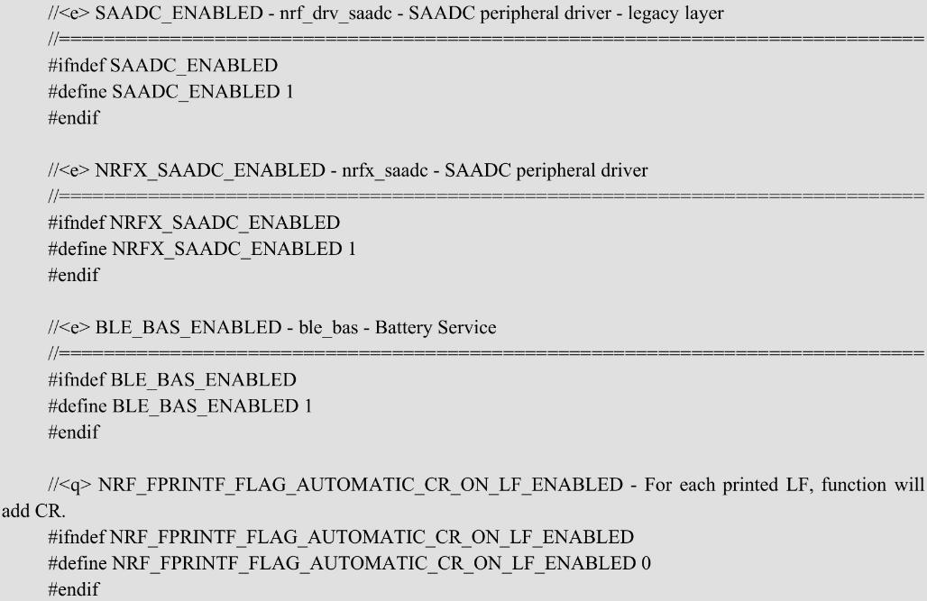

### 初始化电池电量服务及代码

电池电量服务是低功耗蓝牙5.x协议定义的标准服务，无须开发者构建该服务的函数。

Nordic提供了电池电量服务的库文件，在main.c中添加“#include "ble_bas.h"”

下面的代码声明了电池电量服务实例m_bas，将广播名称修改为“Nordic_UART_BAS”，并修改了广播中的UUID，添加了电池电量服务UUID（0x180F）。

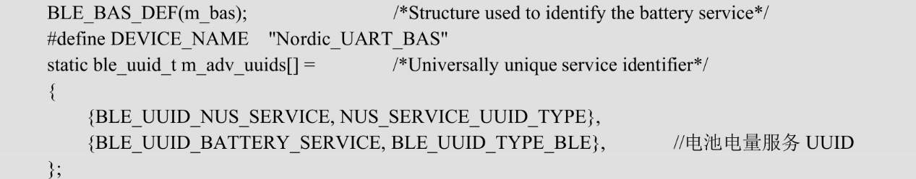

在服务初始化函数中添加电池电量服务的初始化，代码如下：

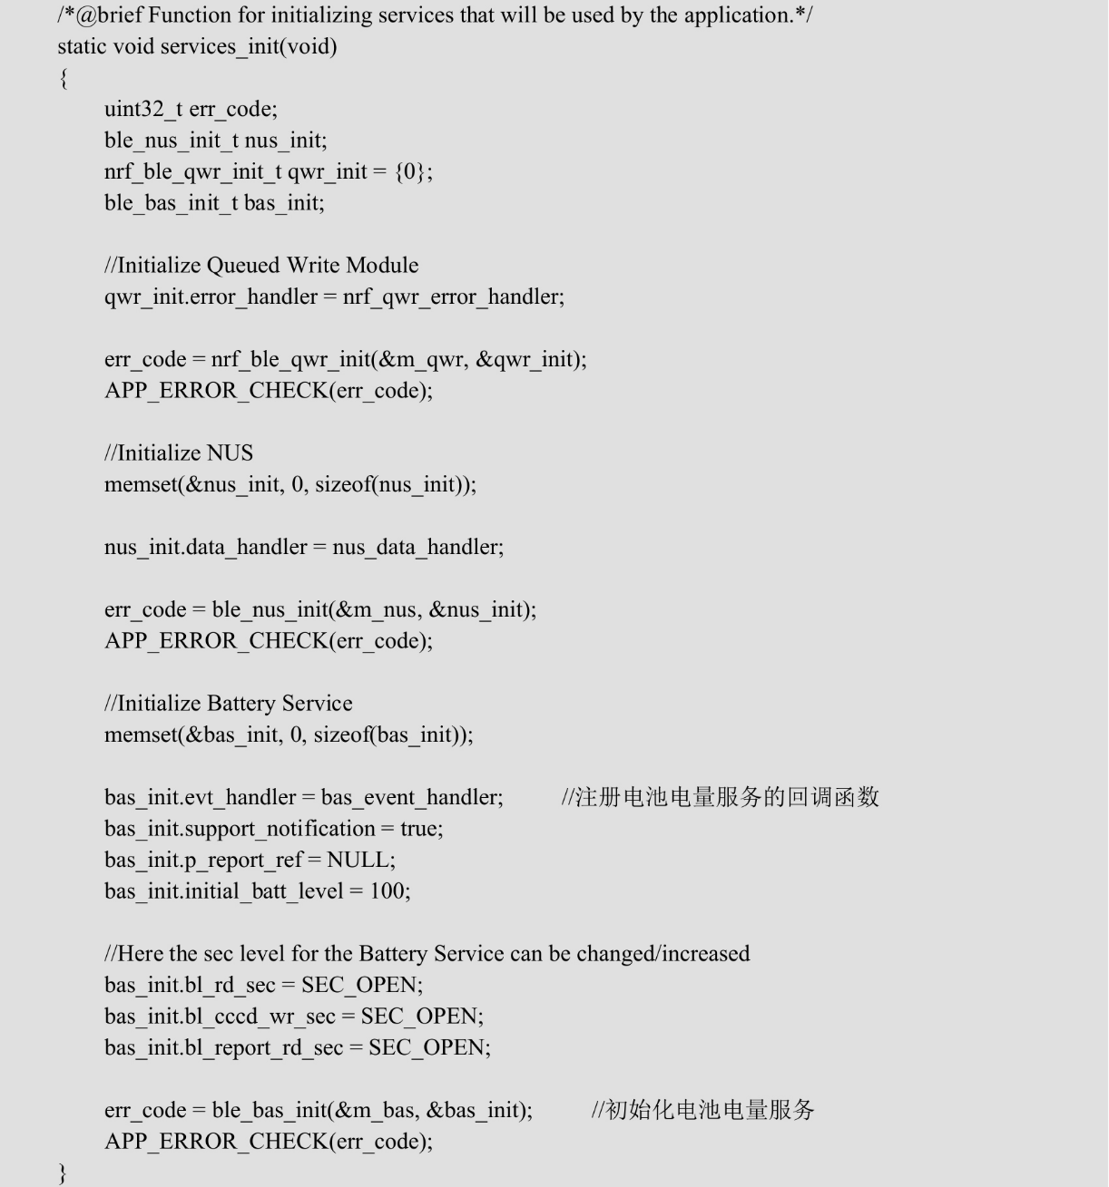

### 添加ADC功能模块

实现VDD电压检测。

低功耗蓝牙设备通常采用电池供电，因此监测设备的电池电量变化是低功耗设备正常工作的重要环节，可以确保设备的正常工作并在电池电量下降到一定范围时及时预警。

监测电池电量变化需要使用到ADC外设，即芯片内部的SAADC模块。

使用SAADC模块，需要在main.c中添加#include "nrf_drv_saadc.h"，引入SAADC库文件。

首先初始化SAADC模块，然后配置通道相应的参数和缓冲。

为了实验方便，可将ADC输入引脚配置为VDD引脚，相当于ADC输入引脚直接与VDD引脚相连，直接测量VDD引脚的电压。ADC输入引脚可以从AIN0～AIN7引脚选择，内部框图和相关硬件如图所示。

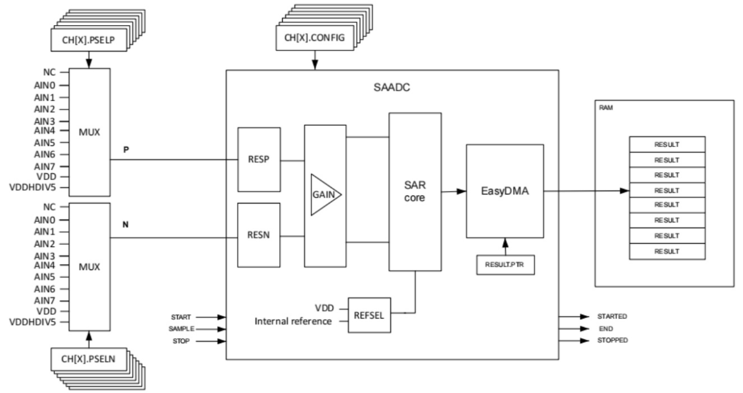

ADC外设总共有8个独立测量通道，最多可配置8组单端采样输入或4组差分采样输入。

通过寄存器CH[n].PSELP（n=0～7）和CH[n].PSELN（n=0～7）可以配置ADC的采样输入，并将采样输入映射到相应的物理引脚。

本实验选择VDD引脚作为ADC采样输入，当采用电池供电时，采样的VDD电压即电池电压，这样做还可以节省一个I/O引脚。

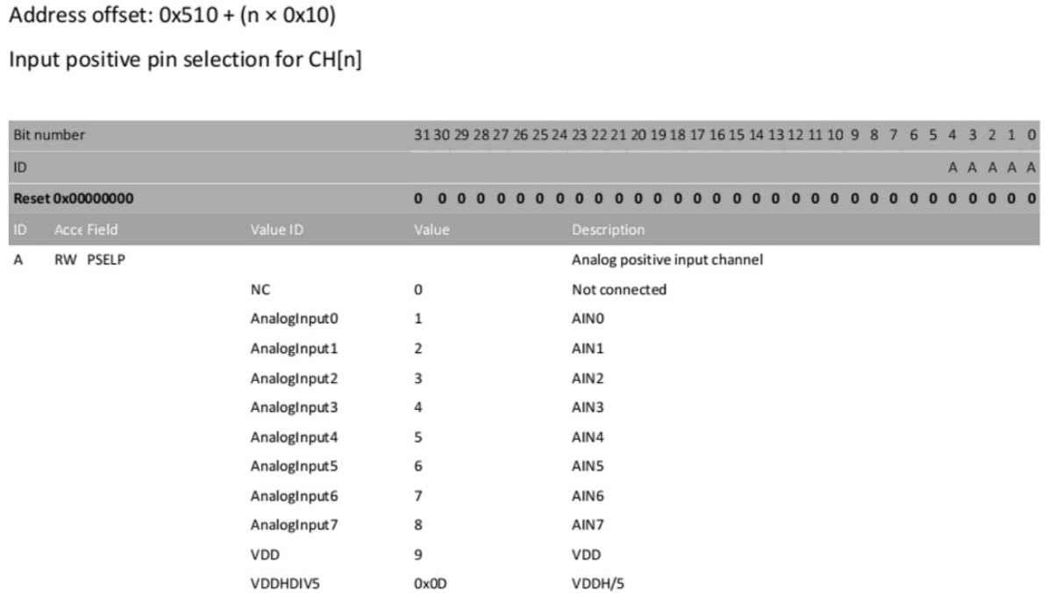

参考电压可选择设置为VDD引脚电压的1/4或内部基准电压（0.6V），电压增益可配置为1/6到4（共8挡），由CH[n].CONFIG（n=0～7）寄存器进行设置

注意：如果选择VDD引脚电压的1/4作为参考电压，VDD引脚电压容易受到外部影响而产生波动，则会对测量结果有影响；芯片内部基准电压的精度高、稳定性好、温漂小，建议优先选择内部基准电压（0.6V）作为参考电压。

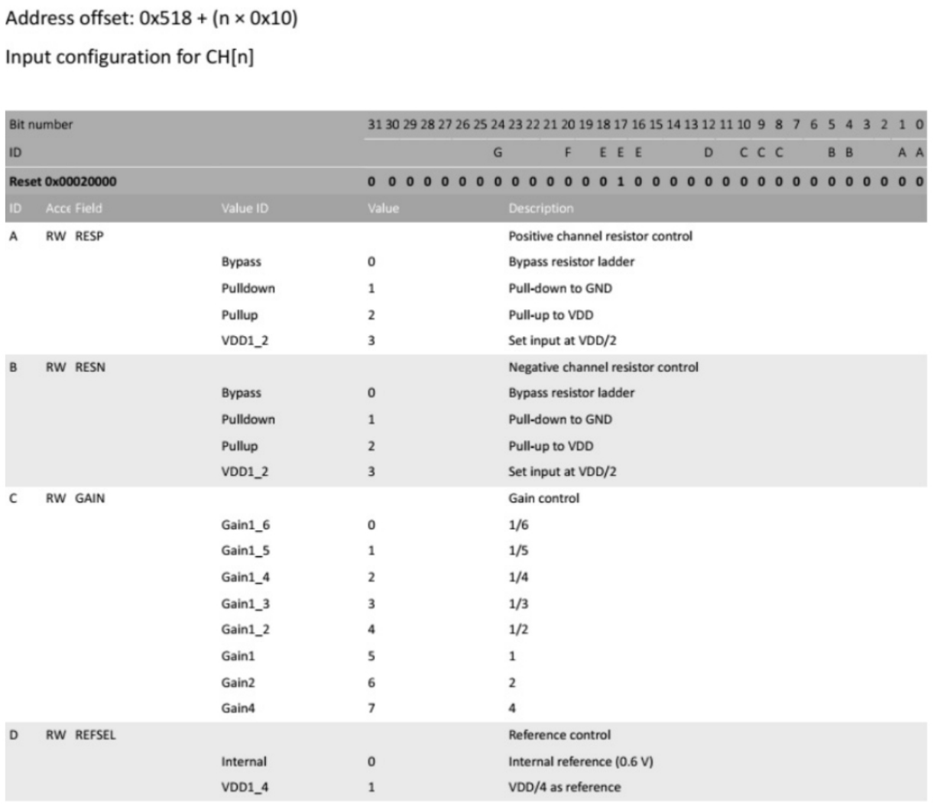

参考电压和电压增益可以根据SAADC的待测电压有效输入范围来进行相应设置，公式为：

ADC输入引脚的电压=(±0.6V或±VDD引脚电压的1/4)/电压增益

### 初始化ADC

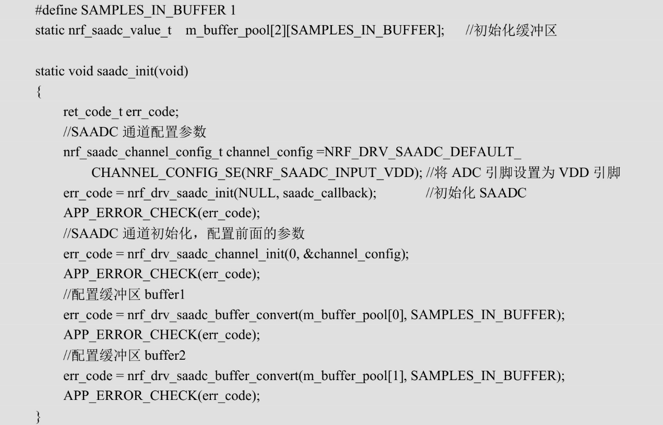

上面代码中通过NRF_DRV_SAADC_DEFAULT_CHANNEL_CONFIG_SE()来选择映射的引脚，引脚结构如下：

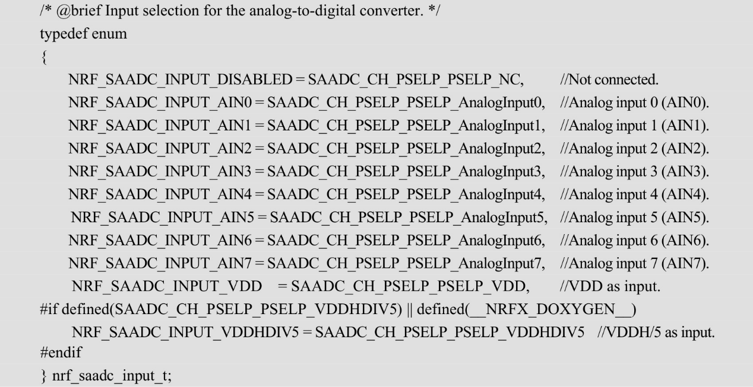

库函数nrf_drv_saadc_init()，该函数的第1个参数是NULL，表示使用默认的配置参数NRFX_SAADC_DEFAULT_CONFIG；该函数的第2个参数注册了回调函数saadc_callback()，在该回调函数中可对数据进行处理。

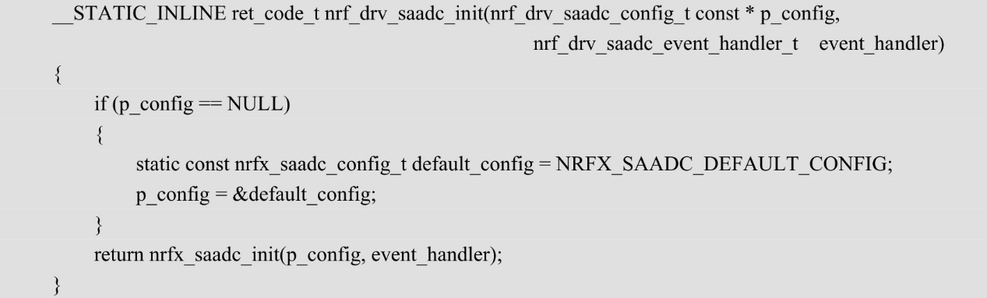

NRFX_SAADC_DEFAULT_CONFIG的配置：

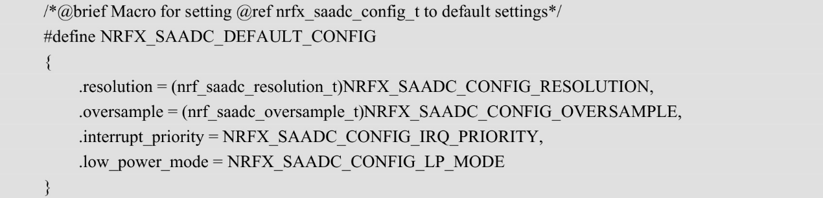

### 添加定时器

为了不影响主逻辑的运行，通过定时器可以使ADC周期性地进行采样。

在timers_init函数中创建定时器，在定时器回调函数m_battery_timer_handler中周期性采样。

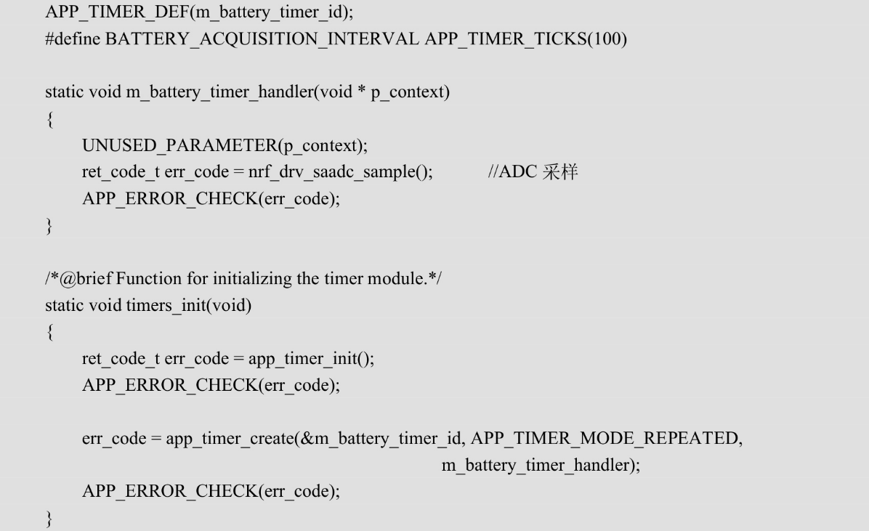

### 电池电量服务回调函数

此函数中实现定时器的开启和关闭，当服务使能通知时，会产生事件BLE_BAS_EVT_NOTIFICATION_ENABLED，此时将打开定时器，采样周期是BATTERY_ACQUISITION_INTERVAL毫秒；当服务关闭通知时，会产生事件BLE_BAS_EVT_NOTIFICATION_DISABLED，此时将关闭定时器。

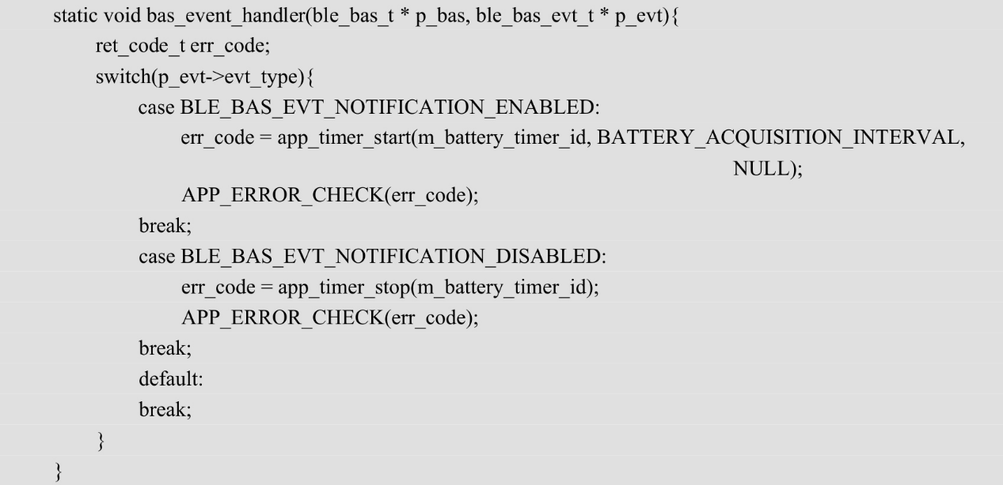

### 获取采样结果并上报电池电量

电池电压和电池剩余电量之间存在的某种已知关系，通过测量电池两极间的电压电压来评估电池电量。

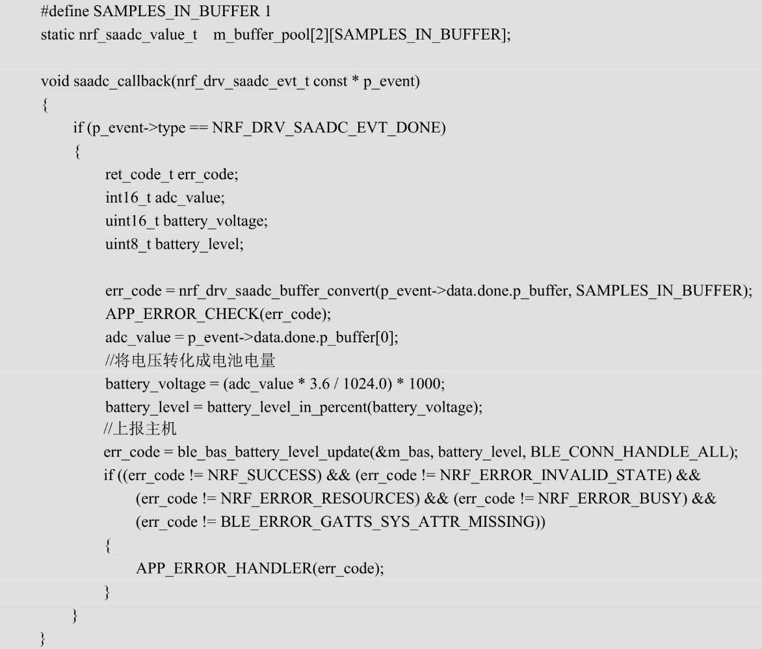

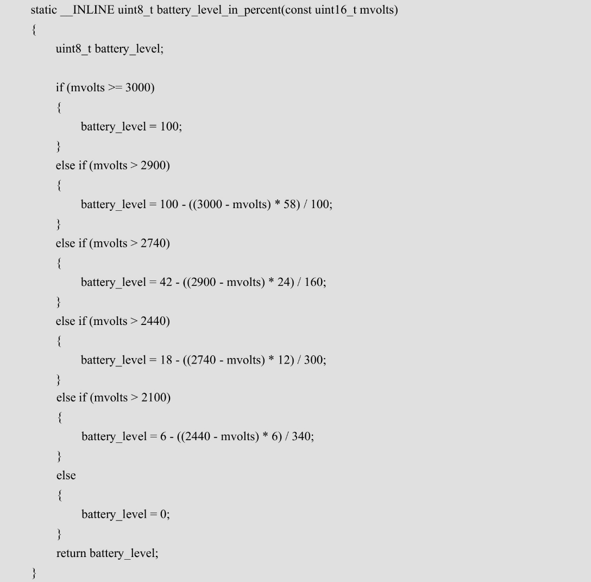

### main函数的编写

添加函数saadc_init();//ADC初始化

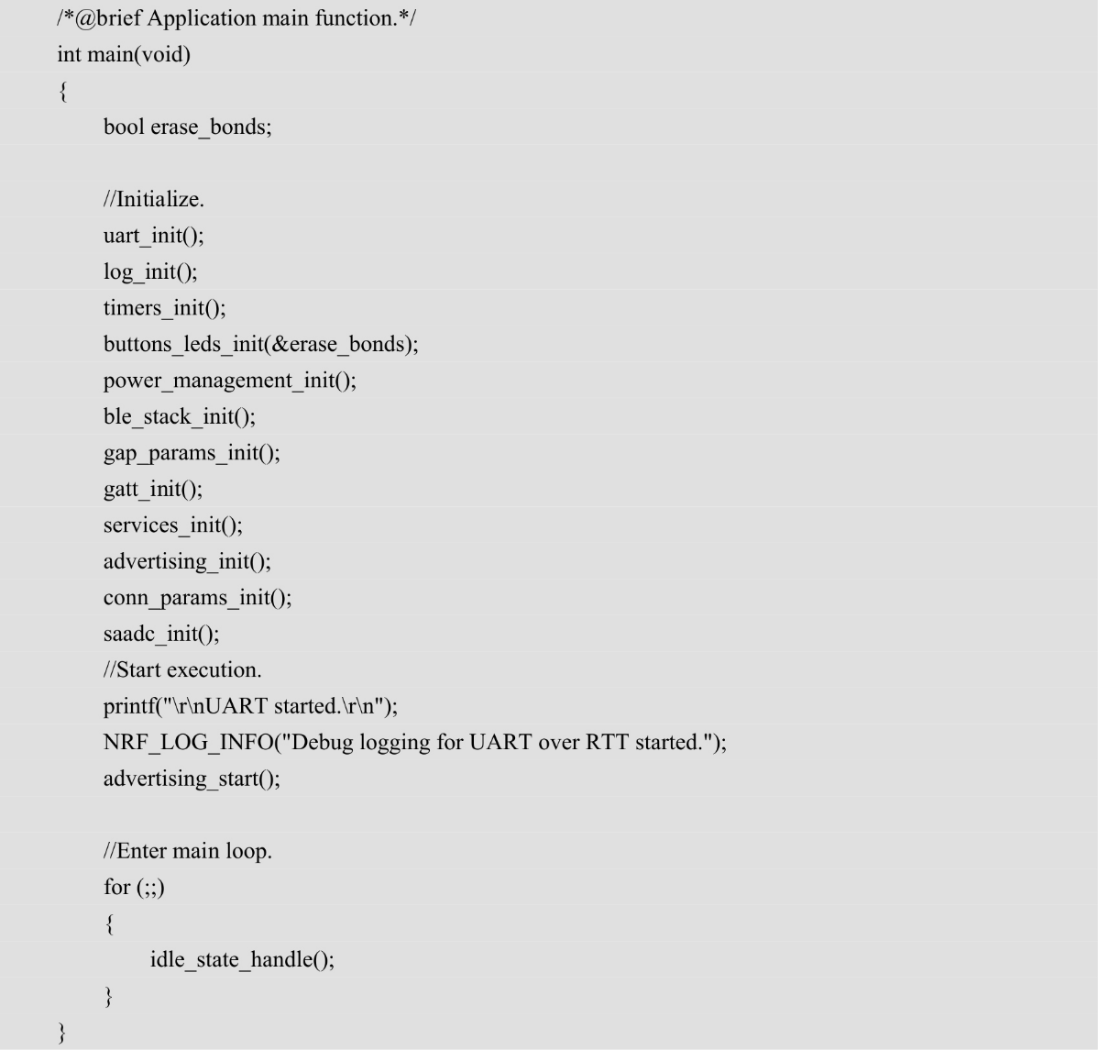

### 现象

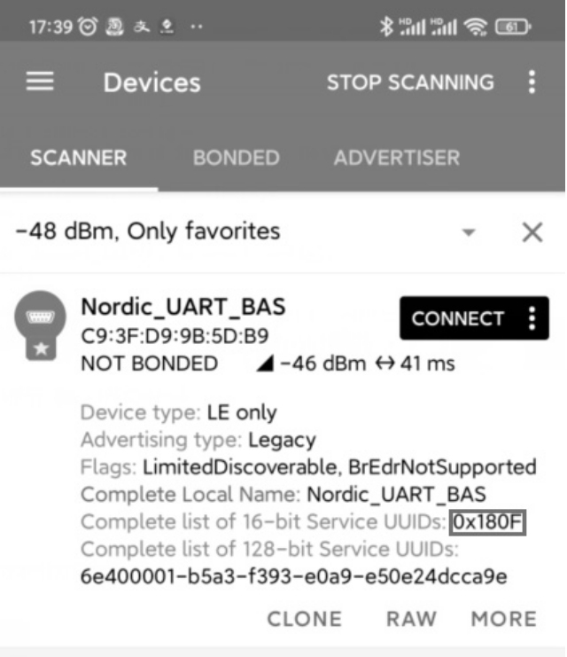

连接完成后，在Android版nRF Connect中可以看到电池电量服务（BatteryService），单击按钮可使能NOTIFY特性

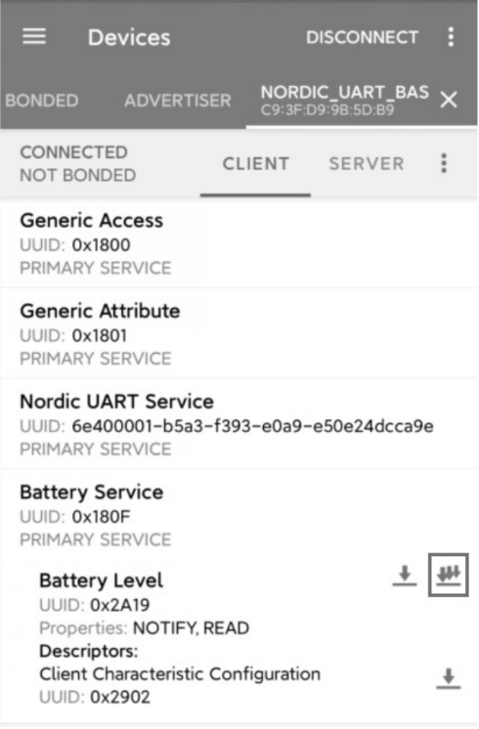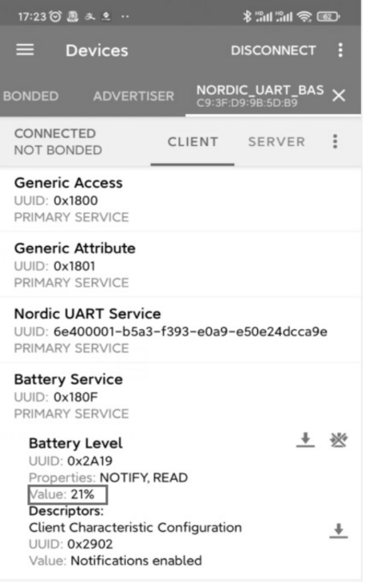

# 私有服务

虽然低功耗蓝牙5.x协议在不断发展和更新，但协议中所定义的标准服务永远是有限的。在低功耗蓝牙产品的开发中，往往会遇到很多场景，当前低功耗蓝牙5.x协议所定义的标准服务往往不能满足实际的需要，因此该协议允许开发者自定义私有服务，以便满足不同场景的需求。

私有服务是指低功耗蓝牙芯片厂商或者开发者定义的服务，可以根据实际的场景来定制服务的特性。使用私有服务的产品与其他产品不具有互通性。Nordic为开发者提供的低功耗蓝牙串口通信例程就是基于私有服务的。

## 例程实验

本实验使用的是Nordic提供的LBS（Led Button Server），该服务是一个私有服务，用于发送按键和LED数据，相应的库函数为ble_lbs.c。

基于ble_app_uart新建一个例程ble_app_uart_lbs

### 代码移植

首先将“\components\ble\ble_services\ble_lbs”放入工程目录中，然后修改ble_lbs.c的内容，如图为存放的位置

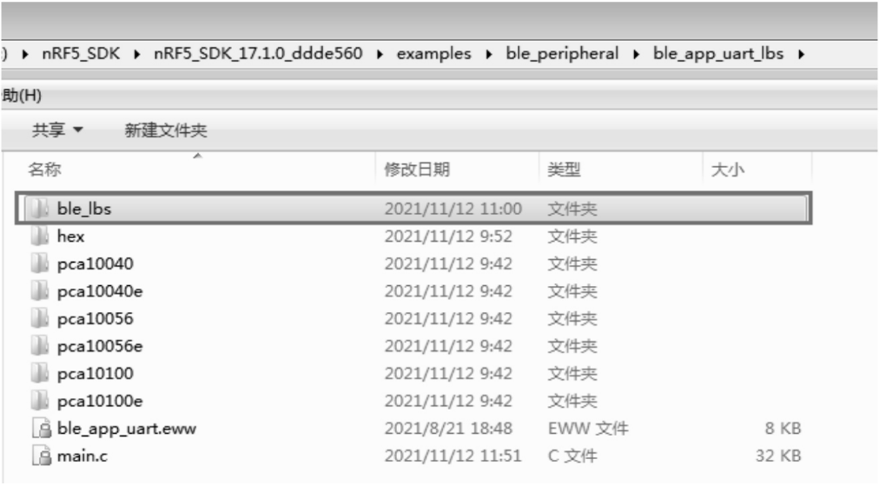

在工程树中添加刚加入的ble_lbs.c

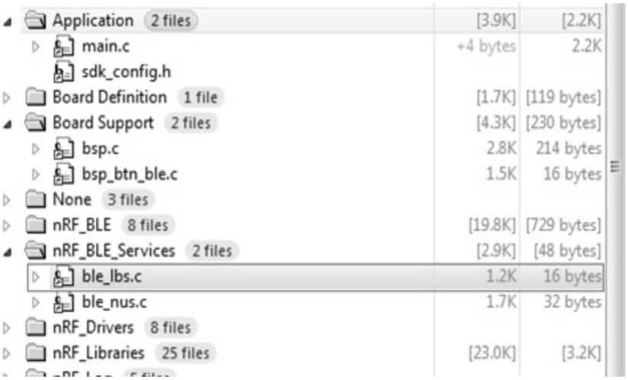

引入库文件目录，添加头文件所在位置

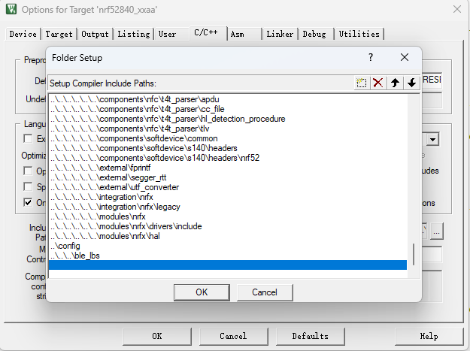

### 修改sdk_config.h中相应的宏

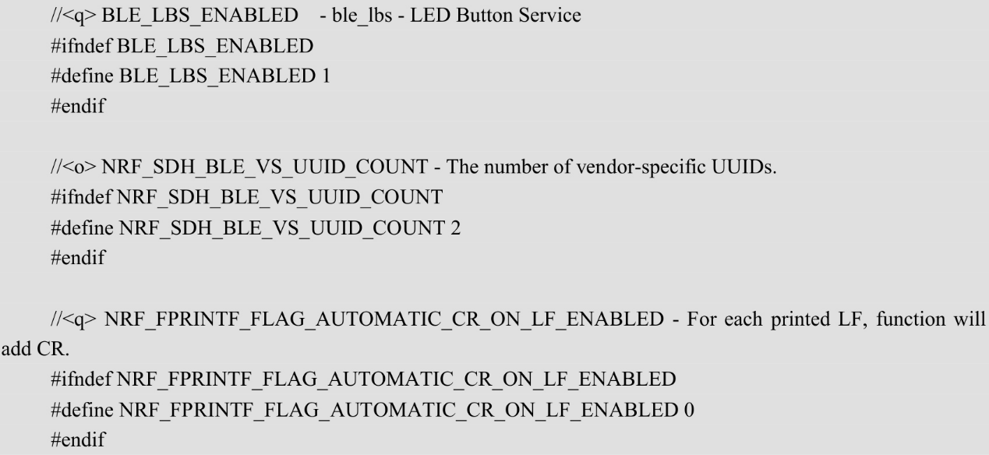

BLE_LBS_ENABLED

NRF_SDH_BLE_VS_UUID_COUNT

NRF_FPRINTF_FLAG_AUTOMATIC_CR_ON_LF_ENABLED

### 初始化LBS

LBS是Nordic提供的私有服务，无须开发者自己构建库函数，Nordic提供了LBS的库函数，只需要在main.c中添加“#include "ble_lbs.h"”即可引用这些库函数。

下面的代码声明了LBS实例m_lbs，将广播的名称修改为“Nordic_UART_LBS”，并修改了广播的UUID，定义了控制LED的引脚，修改了LBS的UUID（0x1523）。

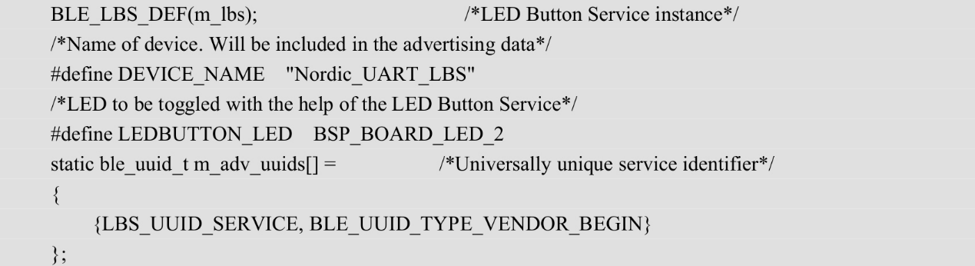

m_adv_uuids

在服务初始化函数中添加LBS，注册LED写特性操作时的回调函数，在函数内对LED进行控制。

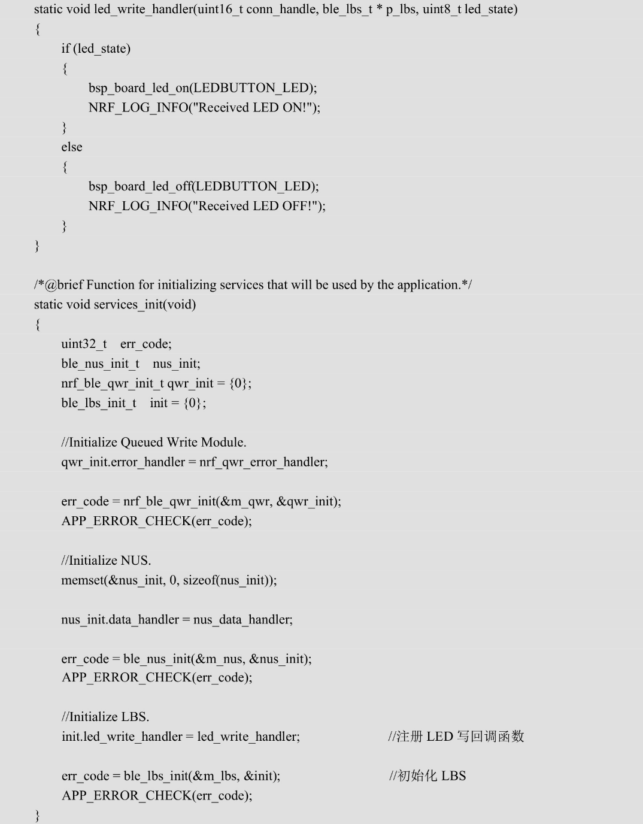

### 修改RAM空间大小

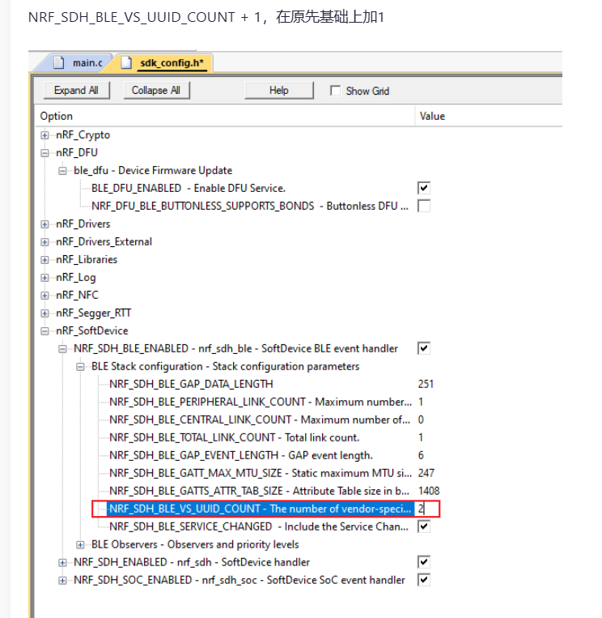

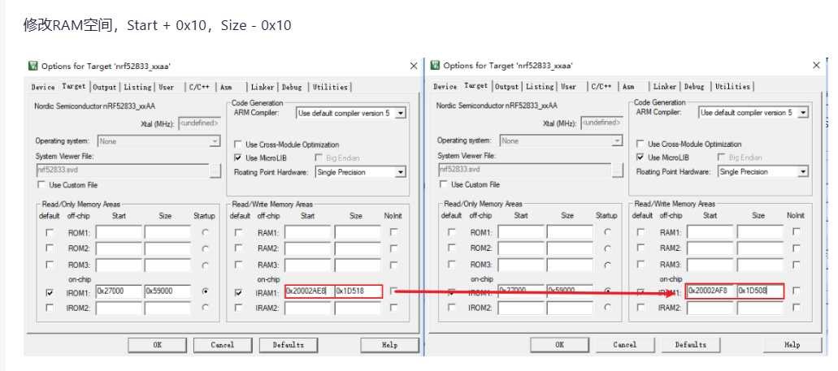

### 现象

打开Android版nRFConnect后，可搜索到名为“Nordic_UART_LBS”的广播

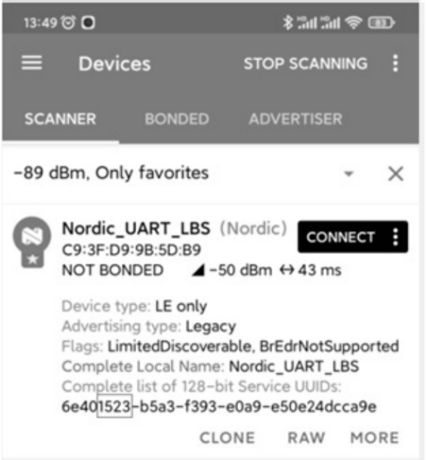

连接成功后可看到添加的LBS，其中有Button和LED两个特性，Button的特性为可读、可通知，LED的特性为可读、可写

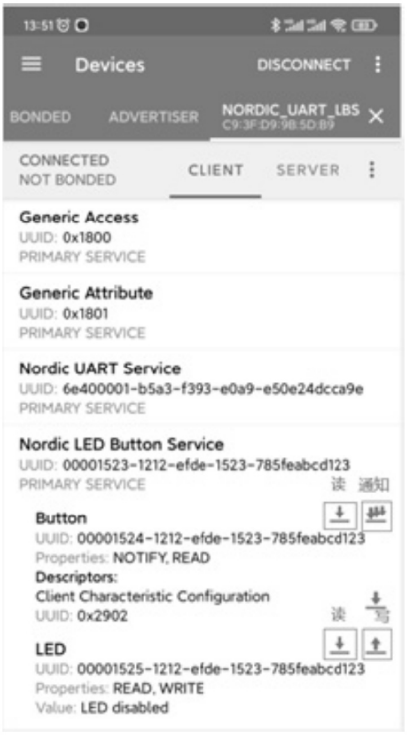 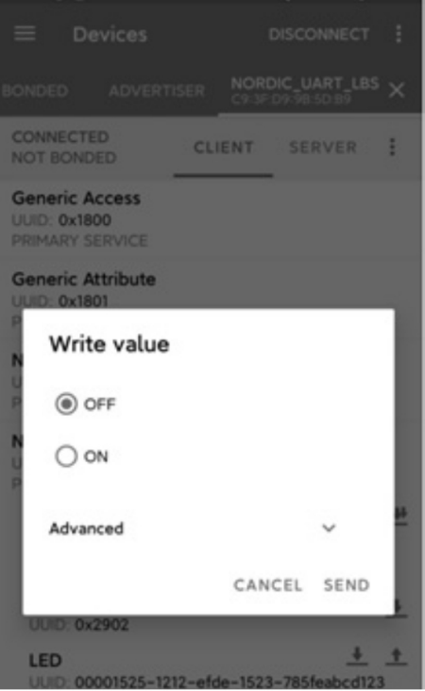

## 修改LBS中LED特性

如果LED也具有通知的特性，那么在开发者使能通知时，就可以实时查看LED的当前状态。

在初始化LED特性的函数ble_lbs_init()中，可以添加通知（NOTIFY）特性。代码如下：

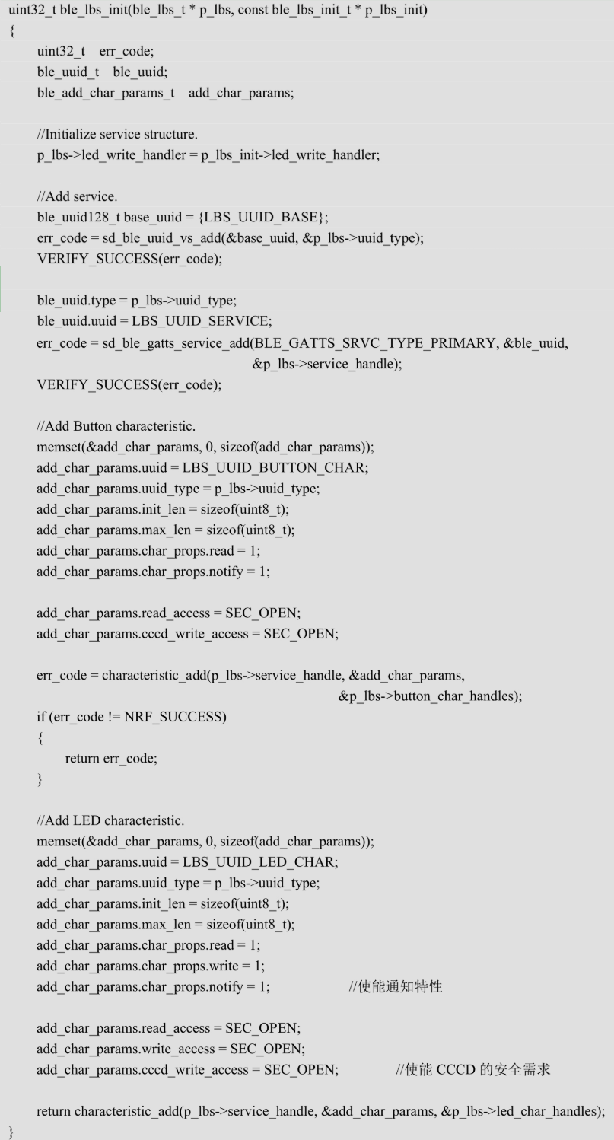

关于特性的值，可以参考下面的结构体。

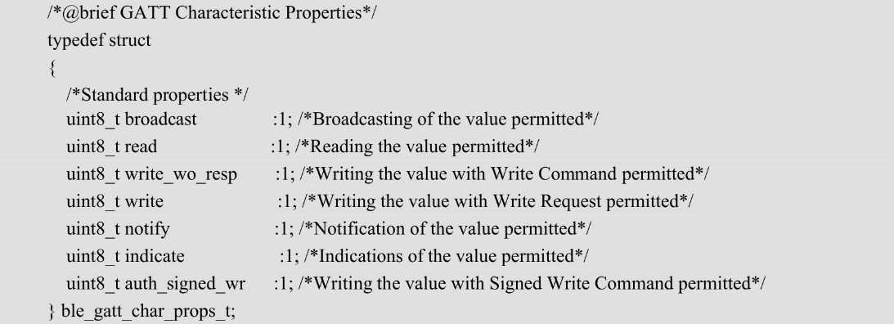

在成功添加通知特性后，还需要添加通知函数。通知函数用来告知主机LED的当前状态，该函数的代码如下所示。编写完通知函数后需要在ble_lbs.h中声明该函数。

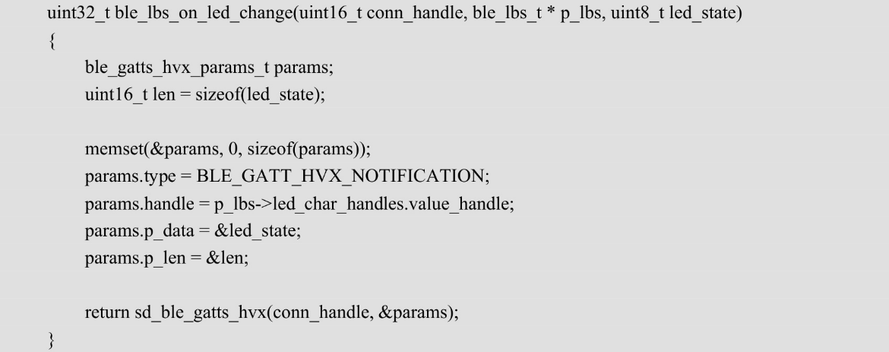

## 修改按键的逻辑

通过函数bsp_event_handler()可以修改按键的逻辑，本实验在该函数中修改了按键的处理函数内容，当按下按键Button0时，会控制LED的开关，并将LED的当前状态通知到主机。代码如下：

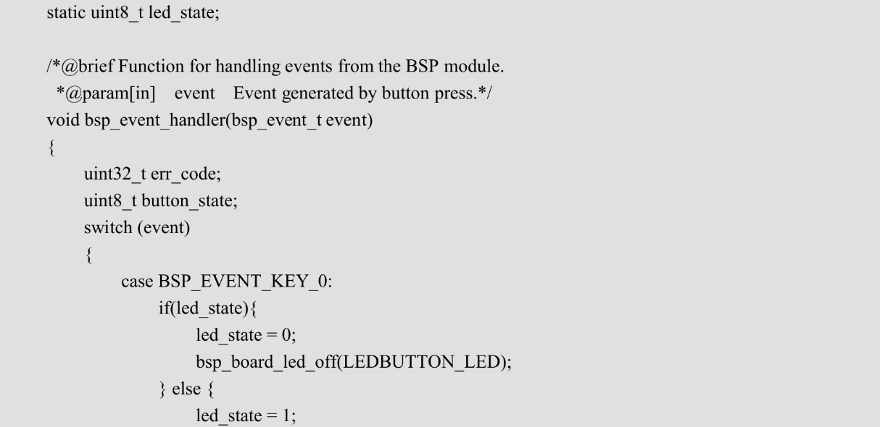

# 配对和绑定

## 配对和绑定的定义

安全是低功耗蓝牙的首要关注问题，配对（Paring）和绑定（Bonding）是实现低功耗蓝牙安全的一种机制。

配对是指低功耗蓝牙主从机交换加密特性，并创建临时密钥；绑定则是指在配对之后交换并保存长期密钥，用于之后的快速连接。注意：配对不是永久的安全机制，绑定才是。

绑定才真正意味着在加密特性交换和连接加密后（配对完成），完成了双方长期密钥的交换，双方已经存储并将在下次连接时使用该长期密钥。

如果一个设备和另一个设备已经成功绑定，如一个用于心率监测的手环和一部手机，则两个设备无须交换密钥就可以实现加密连接，在手机向手环发起连接时仅需要请求手环开启加密，双方就可以使用已经存储的密钥进行通信。

SM：Security Manager，低功耗蓝牙协议栈的安全管理，规定了和低功耗蓝牙安全相关的要素，包括配对、绑定和SMP。

SMP：Security Manager Protocol（安全管理协议），SMP的重点是两个低功耗蓝牙设备之间的交互命令序列，对配对的空中包进行了严格的时序规定。

OOB：Out Of Band（带外），OOB通信方式是指不通过低功耗蓝牙的射频来交互配对信息，而是通过类似人眼、NFC、UART等带外方式来交互配对信息，这里的人眼、NFC、UART等通信方式被称为OOB通信方式。

Key Size：密钥长度。一般来说，密钥的默认长度为16B，但为了适应一些低端的低功耗蓝牙设备处理能力，开发者可以减少密钥的长度，如10B。

## 绑定的流程

绑定可分为三个阶段，如图

（1）交换配对信息：交互待绑定双方各自支持的配对特性，如是否支持安全连接、MITM、OOB，以及各自的IO能力等。

（2）生成密钥：生成短期密钥或者长期密钥。

（3）分配密钥：通过低功耗蓝牙的空中包分发一些秘密信息，即分发密钥。在分发秘密信息前，必须保证连接已加密。

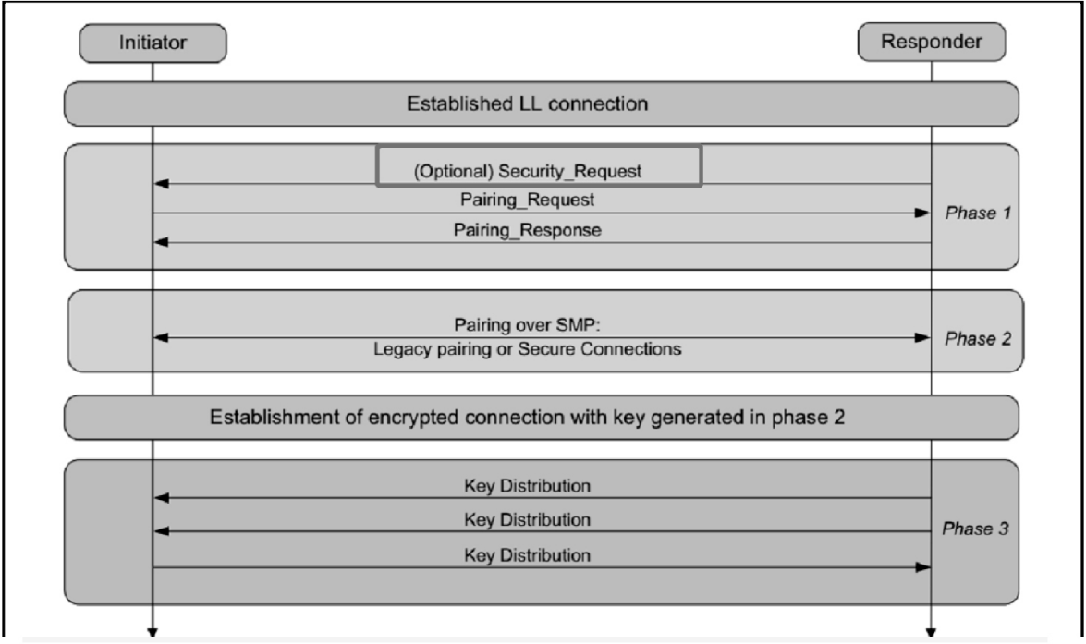

## 实验例程

本实验的例程是examples\ble_peripheral\ble_app_hrs。

# 空中升级

## DFU简介

物联网市场，新的需求不断涌现，新设备的功能不再像传统设备那样一经出售就不再变更，设备固件升级（Device Firmware Update，DFU）技术变得极为重要。通过DFU，物联网及智能设备可为用户提供更好的服务和体验。

后台式DFU也称为静默式DFU（Silent DFU），在启动DFU后，后台通过低功耗蓝牙下载新固件，在下载新固件的过程中，应用可以正常使用。也就是说，用户感觉不到新固件的下载过程，在新固件下载完成后，应用再跳转到Bootloader模式，在Bootloader模式下完成新固件覆盖旧固件的操作，重新启动应用后即可使用新固件，从而完成升级过程。需要注意的是，后台式DFU必须使用双区模式。

采用非后台式DFU进行升级时，应用需要先从应用模式跳转到Bootloader模式，在Bootloader模式下载新固件，在新固件下载完成后继续在Bootloader模式下完成新固件覆盖旧固件的操作。在整个升级过程中，用户无法使用应用，直到完成升级后用户才能使用应用。

后台式DFU必须采用双区模式，即旧固件和新固件各占一个存储区（Bank）。

非后台式DFU既可以采用双区，也可以采用单区模式。

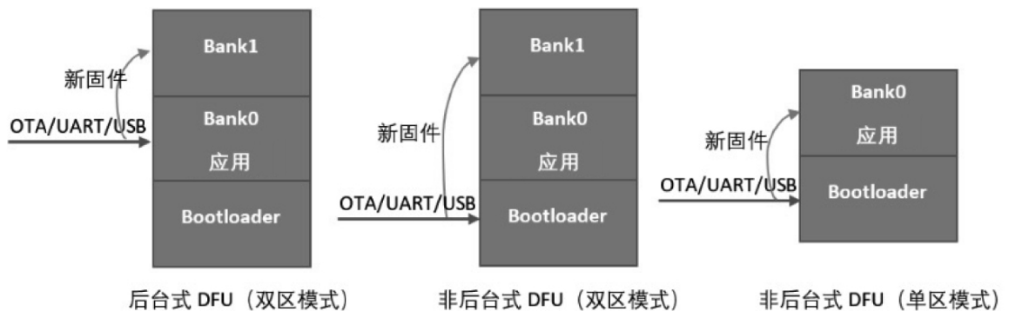

## OTA简介

OTA（Over The Air）是实现DFU的一种方式。准确地说，OTA的全称应该是OTA DFU，即通过空中无线方式实现设备固件升级。通过其他方式也可以实现设备固件升级，如UART、USB或SPI等方式。

为了方便起见，业界直接使用OTA表示固件空中升级（某些地方也将OTA称为FOTA，即Firmware OTA）。只要是通过无线方式实现的DFU，都可以称为OTA，如2G、3G、4G、5G、Wi-Fi、低功耗蓝牙、NFC、ZigBee等无线方式都支持OTA。

不管采用无线方式还是有线方式实现升级，DFU都包括后台式DFU和非后台式DFU。

## 基于Nordic的SDK实现DFU的原理

Nordic的SDK（这里简称SDK）在默认情况下采用的是非后台式DFU，如图19-2所示。

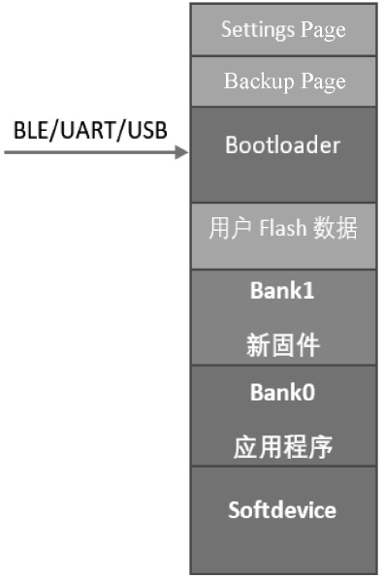

如果采用双区模式，则在Bank0中存放旧固件，在Bank1中存放新固件。在升级时，应用首先跳转到Bootloader模式，在该模式下将新固件下载到Bank1，然后从Bank1复制到Bank0。如果采用单区模式，则不使用Bank1，在升级时应用跳转到Bootloader模式下，先擦除Bank0中的旧固件，再将新固件直接下载到Bank0。

SDK提供了两种进入Bootloader模式的方式，即按键方式和非按键方式。顾名思义，前者是通过按键进入Bootloader模式的，后者是在无人工操作的情况下，通过低功耗蓝牙、UART、USB等发送命令的方式进入Bootloader模式的。

当应用跳转到Bootloader模式后，根据是否需要对新固件进行校验，SDK提供了两种方式的DFU，即开放式DFU和安全式DFU。在开放式DFU中，应用在使用新固件进行升级前不对新固件进行校验；在安全式DFU中，Bootloader中保存了一个公钥，应用通过公钥对新固件进行校验，校验通过后才进行升级，否则拒绝升级。

## 例程实验

实验例程是下图，examples中的dfu中的secure_bootloader

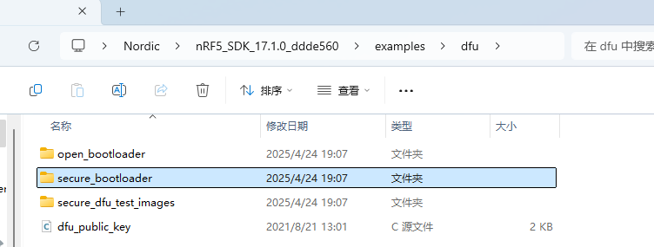

本实验使用SDK提供的安全式DFU，通过非按键方式进入Bootloader模式，使用低功耗蓝牙的无线方式进行升级。步骤如下：

### 安装官方工具nrfutil

下载地址：作者提供的地址，包含旧版本的nrfutil

<https://github.com/NordicSemiconductor/pc-nrfutil/releases>

安装完成后在Windows的命令行窗口中输入“nrfutil version”，如果能正确显示nrfutil的版本信息如图，则表示nrfutil安装成功。

由于最新版本的nrfutil不支持keys命令，因此可以安装nrfutil 5.2.0版本

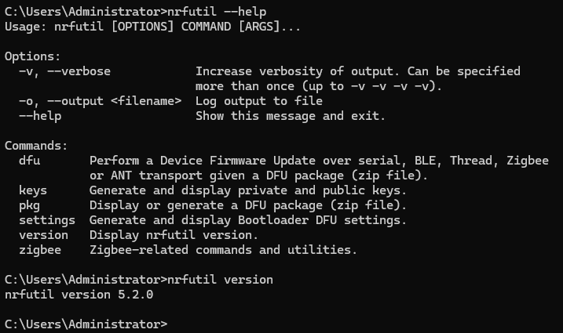

### 生成公私钥对



nrfutil keys generate priv.pem

命令可生成私钥，priv.pem为私钥，在生成zip升级包时需要用到私钥。



nrfutil keys display --key pk --format code priv.pem --out_file dfu_public_key.c

命令可生成公钥，dfu_public_key.c是与私钥匹配的公钥，存储在Bootloader中，在升级时用于校验zip升级包。

使用新生成的公钥后替换原来的公钥，如图

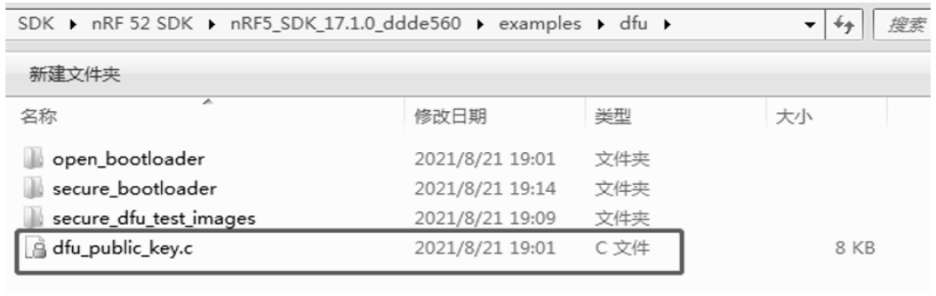

### 安装micro-ecc算法库

确保计算机已安装了git和GCC编译器，直接双击SDK中的build_all脚本，即可自动完成micro-ecc算法库的安装。

micro-ecc 文件夹为安装的算法库

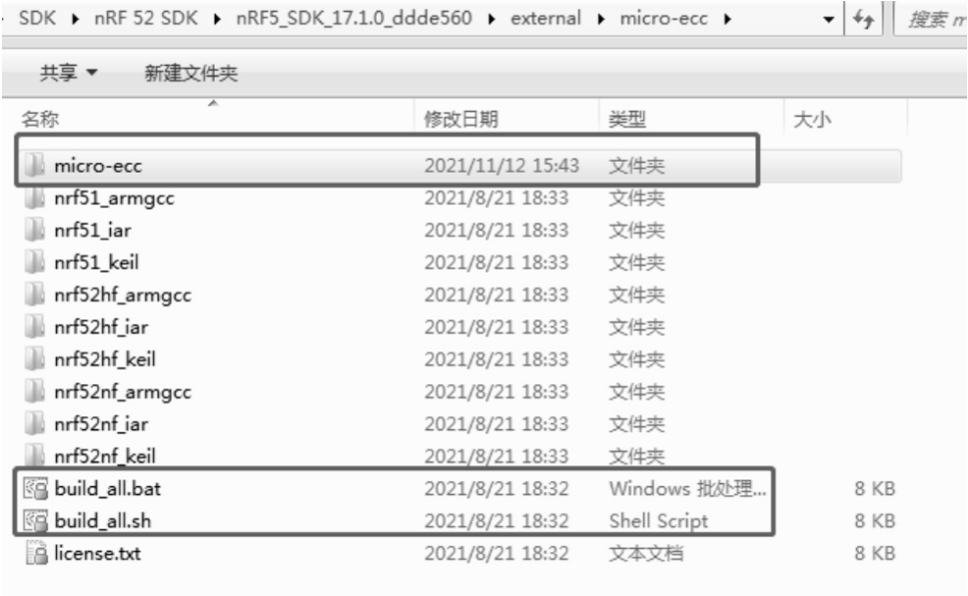

### 编译代码

打开并编译

“nRF5_SDK_17.1.0_ddde560\examples\dfu\secure_bootloader\pca10056_s140_ble”

可生成Bootloader程序secure_bootloader_ble_s140_pca10056.hex。

打开并编译“nRF5_SDK_17.1.0_ddde560\examples\ble_peripheral\ble_app_buttonless_dfu\pca10056\s140”

可生成应用程序ble_app_buttonless_dfu_pca10056_s140.hex。

使用nrfutil生成Bootloader的Settings Page



nrfutil settings generate --family NRF52840 --application nrf52840_xxaa_s140.hex --application-version 1 --bootloader-version 1 --bl-settings-version 2 settings.hex

### 合并应用程序



mergehex --merge nrf52840_xxaa_s140.hex settings.hex --output bl_temp.hex

mergehex --merge bl_temp.hex ble_app_buttonless_dfu_pca10056_s140.hex s132_nrf52_7.0.1_softdevice.hex

mergehex --merge bl_temp.hex nrf52840_xxaa.hex s140_nrf52_7.2.0_softdevice.hex --output whole.hex

### 烧写应用程序



nrfjprog --eraseall -f NRF52

nrfjprog --program whole.hex --verify -f NRF52

nrfjprog --reset -f NRF52

### 生成新固件zip升级包

将广播名称修改为Nordic_Buttonless_New，将编译生成的新固件命名为New.hex。



nrfutil pkg generate --application NEW.hex --application-version 2 --hw-version 52 --sd-req 0x0100 --key-file priv.pem HB_OTA.zip

将zip升级包复制到安装有Android版nRF Connect的智能手机。

在Android版nRF Connect中连接广播中待升级的设备，该设备的广播名称为Nordic_Buttonless，如图所示。

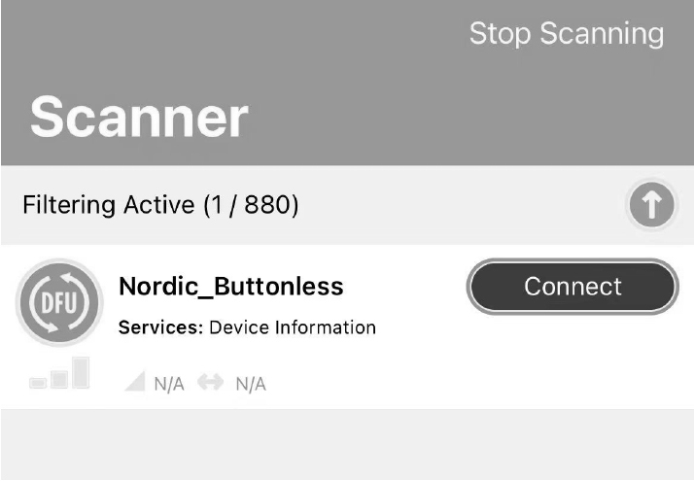

在Android版nRF Connect中选择新固件的zip升级包

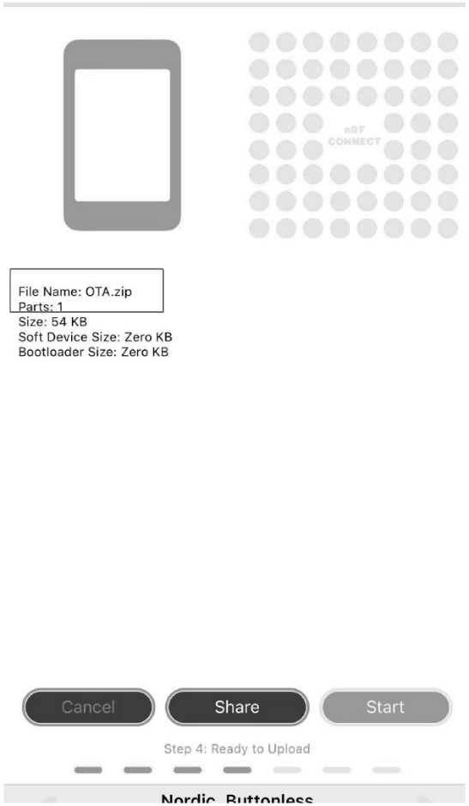

在Android版nRF Connect的界面中，可以看到设备固件升级正在通过低功耗蓝牙进行

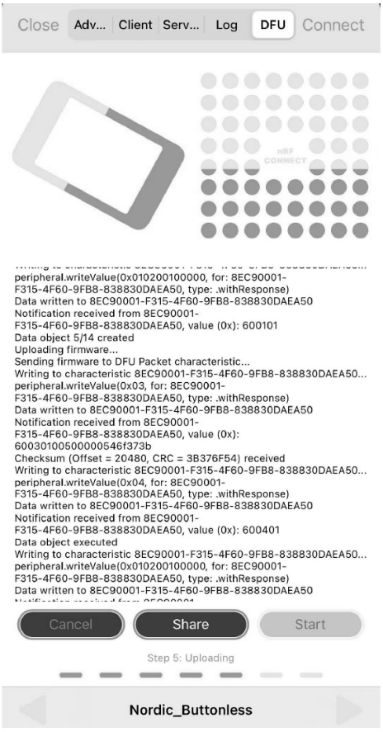

DFU完成后，在Android版nRF Connect界面中会显示升级成功的提示

DFU完成后，运行新固件，可以在Android版nRF Connect中看到设备的广播名称变为Nordic_Buttonless_New

## 实验关键代码与实验要点